2016年全国职业院校技能大赛
竞赛项目方案申报书

赛项名称： 电气安装与维修
赛项组别： 中职组 高职组□
专业大类： 制造类
方案设计专家组组长： 陈亚林
专家组组长手机： 13951886198
方案申报单位（盖章）： 中国职业技术教育学会
中等职业技术教育分会
方案申报负责人： 邬宪伟
联系手机： 18918700318
邮箱号码： wuxw@shitac.net
通讯地址： 上海市普陀区真南路1008号
邮政编码： 200331
申报日期： 2015年8月28日

2016年全国职业院校技能大赛
中职组电气安装与维修竞赛项目方案
一、赛项名称
（一）赛项名称
电气安装与维修
（二）压题彩照

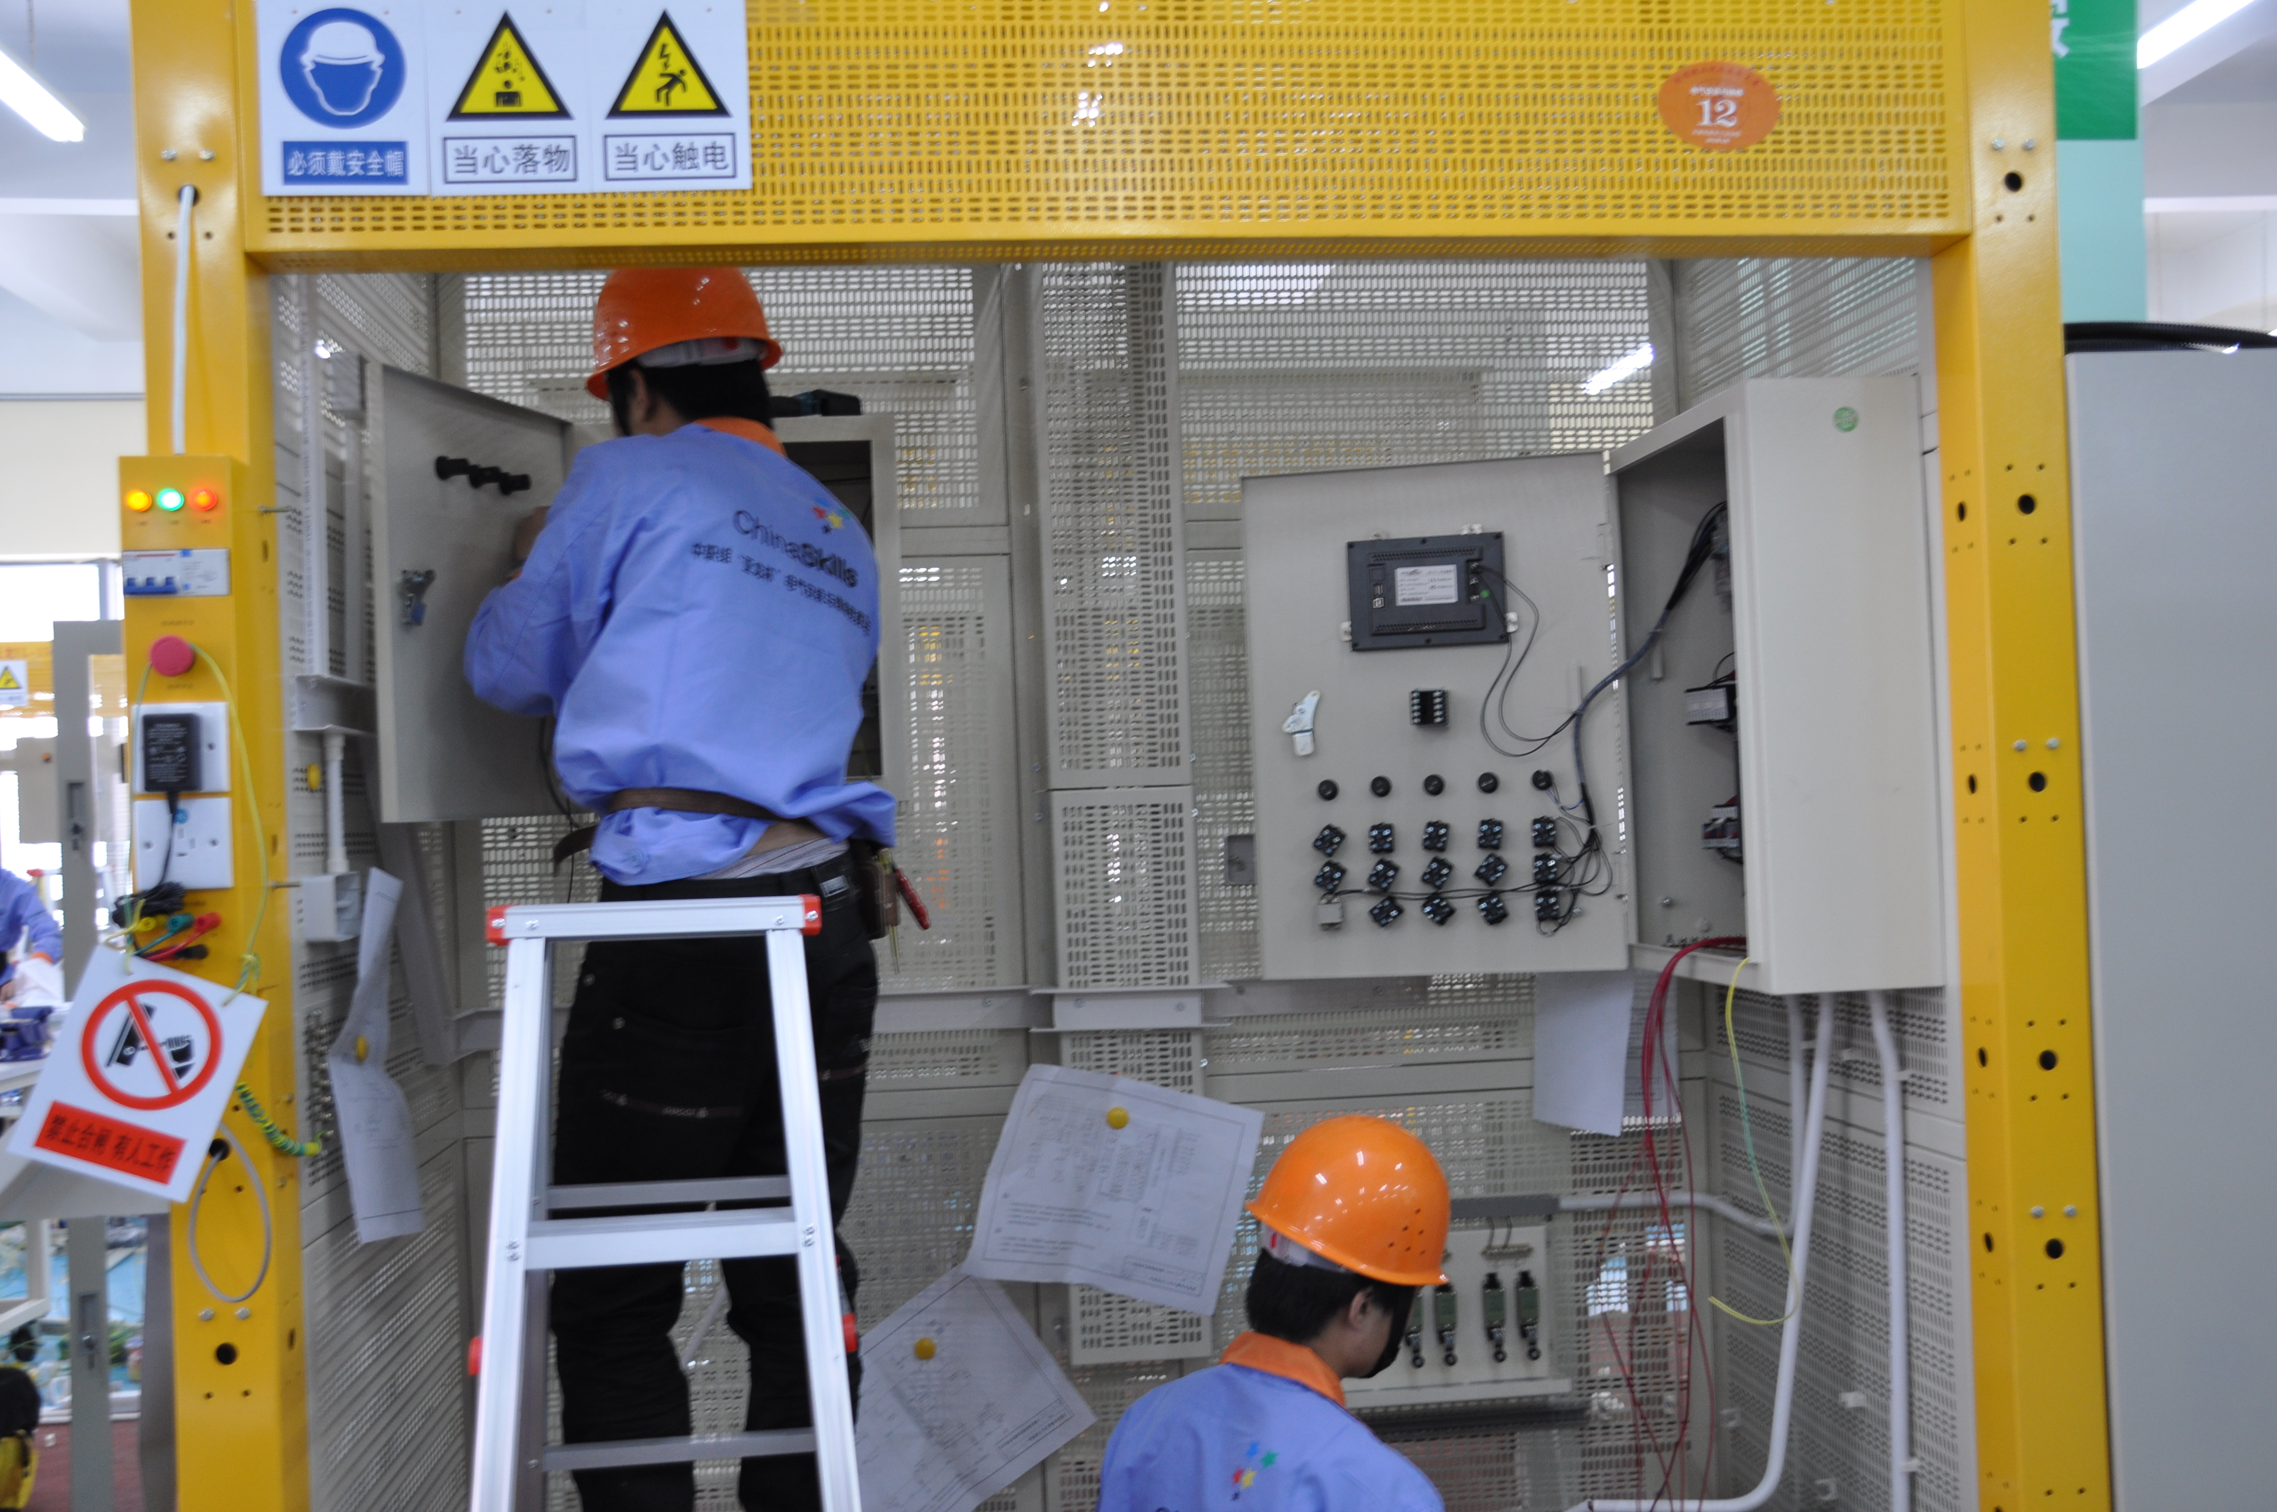
（三）赛项归属产业类型
制造类
（四）赛项归属专业大类
农林牧渔类 农业机械使用与维护 012700
资源环境类 矿山机电 021400
矿山机械运行与维修 021300
能源与新能源类 水电厂机电设备安装与运行 031000
水泵站机电设备安装与运行 031100
风电场机电设备运行与维护 031300
土木水利类 工程机械运用与维修 041800
加工制造类 机电技术应用 051300
机电设备安装与维修 051600
机电产品检测技术应用 052300
电气运行与控制 053000
石油化工类 化工机械与设备 060400
轻纺食品类 食品加工机械
交通运输类 港口机械运行与维护 081800
信息技术类 电子技术应用 091300
二、赛项申报专家组
姓名 | 单位 | 专业 | 职务/职称 | 年龄 | 手机号码 | 邮箱
陈亚林 | 南京工业职业技术学院 能电学院 | 自动化 | 自动化教学部副主任 | 47 | 13951886198 | njchenyl@126.com
杜洪香 | 山东潍坊职业学院机电工程学院 | 自动化 | 院长/教授 | 45 | 13793627269 | duhongxiang@163.com
侯世英 | 重庆大学电气自动化系 | 自动化 | 教授 | 51 | 13436103375 | houshiying@163.com
陈维嘉 | 铁姆肯（无锡）轴承有限公司 | 自动化 | 副总工程师 | 56 | 13063622653 | Weijia.chen@timken.com
张建红 | 晋西车轴股份有限公司 | 电气 | 教授级高工 | 50 | 13015486193 | kdxqzjh@163.com
王稼伟 | 无锡机电高等职业学校 | 机电 | 校长 | 54 | 13961806490 | Wangjiawei7@126.com
曾祥富 | 重庆民族专修学院 | 电子 | 研究员 | 73 | 15923970566 | Cmzxf_0593@163.com
蒋翎 | 重庆市教育管理学校 | 电子 | 高级讲师 | 45 | 13808351343 | 1048840308@qq.com
三、赛项目的
中职组电气安装与维修赛项考核的是照明电路、动力电路、室内通信、闭路电视、互联网电路安装及规范，PLC、变频器、触摸屏、传感器的规范、安装使用和参数设置，交直流电机、步进电动机、伺服电动机的安装规范与参数设置。机床电气控制电路故障的排除等核心知识和技能。
赛项以职业教育为社会经济建设和技术进步提供技术支持和人才贡献的理念，围绕行业、企业产品更新换代，生产设备改造升级对中、高级电气安装与维修人才职业能力要求组织竞赛。引领和促进中职学校教育与产业、学校与企业、专业设置与职业岗位、课程教材与职业标准的对接，紧贴制造业需求，为社会培养具有实践能力、创新能力的高素质技术技能专门人才，为助力实现“中国制造2025”打下人才资源基础。
赛项比赛过程与工作过程对接，不仅考查选手的专业能力，还考查选手安全意识、规范意识、职业习惯、职业素养、团队协作等方法能力和社会能力。引领和促进中职学校专业教学内容与工作要求、教学方法与工作方法、教学过程与工作过程对接的教学改革。
四、赛项设计原则
（一）坚持公开、公平、公正
赛前1个月公布样题，样题包括需要安装的各种电路名称，电气系统图及相关原理图及部分安装平面图，操作工艺技术规范和要求，配分细则，做到比赛内容、比赛过程、工艺标准、评分要求公开、公平与公正。
按国家相关的过程验收规范和标准拟定评分细则，严格按照评分表评定比赛成绩，让选手参与竞赛效果的演示、成绩的评定，做到比赛成绩评定公开、公平与公正。
（二）赛项关联职业岗位面广、人才需求量大、职业院校开设专业点多
电气安装与维修技术是一个基础技能，特别是在“中国制造2025”战略规划中与机电相关的生产制造技术都与此相关，也是世界技能大赛的基础常设赛项。电气安装与维修涉及农林牧渔、资源环境、能源与新能源、土木水利、加工制造、石油化工、轻纺食品、交通运输、信息技术等领域的元器件生产、产品加工的各个企业，机电一体化设备组装与调试关联机电设备安装、调试、使用、维护与维修、公、民用建筑电路安装与维修等职业岗位。
中等职业学校的农林牧渔、资源环境、能源与新能源、土木水利、加工制造、石油化工、轻纺食品、交通运输、信息技术等九个专业类别中的15个专业，都不同程度地有对电气安装与维修技术的学习内容和要求，覆盖面十分广泛。
（三）竞赛内容对应相关职业岗位或岗位群、体现专业核心能力与核心知识、涵盖丰富的专业知识与专业技能点
电气安装与维修的工作任务对应照明电路、动力电路、室内弱电电路安装、调试、使用、维护，机床电路维修等职业岗位日常工作任务。任务涉及电气器材的安装，照明、动力、室内弱电电路安装，机床电路维修的核心能力和中职学生必须掌握的专业核心知识。
（四）竞赛平台成熟。根据行业特点，赛项选择相对先进、通用性强、社会持有量高的设备与软件。
电气安装与维修使用的竞赛平台为YL-156A电气安装与维修实训考核装置。2011～2015年在该平台上成功的安装和调试了照明电路、弱电电路、动力电路，用PLC、变频器、触摸屏、传感器、步进系统、伺服系统等控制的工业自动化电路，典型机床电路故障的排除。
YL-156A电气安装与维修实训考核装置整体构思，符合电气安装与维修技术的发展趋势，同世界技能大赛基本一致。在设计的各种电路、选用的元件和器件体现电气安装与维修技术的现状和发展方向，包含了电气安装与维修的核心知识和技能，涵盖丰富的专业知识与专业技能点。
五、赛项方案的特色与创新点
（一）基础广泛
根据现代生产、生活中常见的典型照明、动力（包含工业自动化控制电路安装、调试）、室内弱电电路、机床电路安装维修等的工作任务，整合到技能竞赛，全面评价职业素养能力和中等职业教育教学目标的要求设计工作任务。体现了电气安装与维修赛项的职业性与教育性。
（二）竞赛过程与工作过程的对接
按工作过程安排竞赛过程，将理论知识考核融入安装调试与维修记录的工作环节中，实现理实一体的竞赛，实现竞赛过程与工作过程的对接。
（三）评分过程与施工验收过程的对接
按国家相关的施工过程验收规范确定评分内容和标准，设计技能竞赛技术规范及评分表。严格按照《全国职业院校技能大赛专家和裁判工作管理办法》的规定组成裁判队伍，按照《全国职业院校技能大赛专家和裁判工作管理办法》规定的工作流程进行竞赛及结果的评判。
在该竞赛项目的引领下，积极参与相关国家规划教材编写。
六、竞赛内容简介（须附英文对照简介）
(一)按竞赛任务书给定的电气施工图完成配用电装置、照明装置和弱电装置的安装。
(二)按竞赛任务书给定的系统电气控制原理图，完成控制电路的连接、相关元件的参数设置，并调试该电气控制系统达到技术要求。
(三)按竞赛任务书给定的任务，排除赛场提供的某生产设备电气控制电路板上所设置的故障，使该电路能正常工作。
(四)按竞赛任务书给定的电气施工图完成室内照明、通信线路、有线电视信号电路、互联网线路的安装。
(五)书面解答与上述安装与维修任务相关的理论知识和工作过程知识。
Introduction of the Contest Content
- To complete the installation of electric device, lighting device and weak electricity device according to the electrical controlling schematic diagram given by the contest task book.
- To complete the connection of the controlling circuit and setting up the parameters of the related components according to the system electrical controlling diagram given by the contest task book. To debug the electrical control system to meet the technical requirements.
- You should eliminate the installed failure of the electric control circuit board provided by the competition area according to the task given by the contest task book and make the circuit work normally.
- To complete the installation of indoor lighting, communication line, cable television signal circuit and the Internet line according to the electrical construction drawing given by the competition task book.
To explain the theoretical knowledge related to the above installation and maintenance tasks and the working process knowledge in written form.
七、竞赛方式（含组队要求、是否邀请境外代表队参赛）
中职组电气安装与维修为团体赛， 2名选手为一队，共同完成竞赛任务。
根据《2015年全国职业院校技能大赛参赛报名办法》：
（一）以省、自治区、直辖市、新疆生产建设兵团、计划单列市（以下简称省）为单位组织报名参赛。
（二）根据预报名的名额确定正式参赛的名额，依据大赛组委会办公室规定组队。
（三）参赛选手须为全日制中职学校或五年制高职院校一至三年级（含三年级）的在籍学生，年龄不超过21周岁（当年），即参赛当年7月1日前不满22周岁。
八、竞赛时间安排与流程

日 期 | 时 间 | 内 容 | 地点
第一天 | 9:00～14:00 | 选手、裁判报到
第一天 | 14:00～15:00 | 领队会及赛前说明会
第一天 | 15:00～16:00 | 开幕式
第一天 | 16:00～17：30 | 选手熟悉赛场
第二天 | 7:00～8:40 | 选手检录、加密、进场
第二天 | 8:50～9:00 | 分发竞赛比赛任务书、选手阅读比赛任务书并做比赛准备工作
第二天 | 9:00～13:00 | 比赛
第二天 | 13:30～23:00 | 裁判评分
第三天 | 9:00～11:00 | 赛项讲评、闭赛式
第三天 | 12:00 | 选手返程
九、竞赛试题
（一）竞赛样题公布
根据大赛组委会批准的2016年电气安装与维修申报方案，编制1份样题，并与比赛一个月前公布。
（二）赛题拟定
依据《2015年全国职业院校技能大赛赛项竞赛管理办法》和电气安装与维修规程，在赛前专家组拟定10套以上2016年电气安装与维修项目竞赛试题库。
2016年电气安装与维修项目比赛前，在10套试题库中随机抽取1套赛题作为正式比赛赛题。
（三）赛题格式
电气安装与维修项目竞赛格式采用《全国职业院校技能大赛中职组电工电子技术技能比赛竞赛集锦〈电气安装与维修竞赛集〉》的格式。
见附件一 2016年全国职业院校技能大赛工作任务书样题。
十、评分标准制定原则、评分方法、评分细则
（一）评分内容与标准制定原则
1.根据赛项规程的成绩评定项目与配分比例，拟定成绩评分的一级目录。
2.根据工程验收规范与标准的国家标准，赛项专家组发布的工艺技术规范，结合技能竞赛过程中选手的素养等全面评价选手职业能力要求，确定评分的二级目录。
3.分解评分二级目录中包含的知识、技能点，参考世界技能大赛的评价模式，拟定评分的三级目录。
（二）评分表
1.按照明、动力（含自动控制）电路安装与调试，弱电电路安装、机床电路维修记录和竞赛过程表现，设备功能等四个模块，拟定相应模块的评分表。
2.按照评分内容和标准的三级目录，设计评分表。
评分表见附件二 电气安装与维修比赛项目评分表。
（三）评分方法与工作流程
1.分设备、器材、电路安装与调试记录，机床电路维修记录和竞赛过程表现，设备功能等四个评分小组。根据裁判的专业、技术特长和评分工作量的大小，由裁判长安排和分工。
2.各评分小组按评分表对选手评分。
3.设备功能的评分，该工位的选手必须在场，由选手与裁判共同评分。
十一、奖项设置
（一）参赛选手奖励
设一、二、三等奖。以实际参赛队总数为基数，一、二、三等奖获奖比例分别为10%、20%、30%。
（二）指导教师奖励
获得一等奖的参赛队的指导教师获“优秀指导教师奖”。
十二、技术规范
（一）专业知识及技能要求
1.设备与器材安装
在YL-156A设备操作平台上，根据竞赛要求，完成设备、器材及线路的安装，使其符合安装工艺规范。
2.电路安装
按照电气系统图、室内照明及弱电控制电路图、动力电路图及电气控制原理图，安装平面示意图等要求，完成电路安装，使其符合控制要求和工艺规范。
3.可编程控制器（PLC）及其应用
根据竞赛比赛任务书的要求及PLC硬件接线图，按规范安装调试电气控制设备，使其符合控制要求。
4.触摸屏使用
按要求使用触摸屏页面中的部件、设置相关的参数，配合PLC调试设备，实现对电气设备的控制与监控。
5.变频器使用
根据电路图，按技术规范连接变频器电路，设置变频器的参数，配合PLC调试设备，实现对电气设备中三相异步电动机的控制。
6.按任务要求规范安装步进或伺服电动机模块，并设置步进、伺服驱动器有关参数，完成对步进电动机或伺服电动机的控制。
7.机床电路维修
根据赛场设置的机床电路故障，在答题器和模拟机床电路控制板上排除赛场所设置的故障，并按竞赛任务书要求将故障现象、排除故障的过程及检查出的故障点正确记入任务书中的维修工作票中。
（二）技术规范
1.图形符号
（1）《电气设备用图形符号（GB-T 5465.2-2008）》
（2）《电气简图用图形符号（GB-T 4728-2005）》
2.技术规范
（1）《电气装置安装工程低压电器施工及验收规范》（GB50254-1996）
（2）《建筑电气工程施工质量验收规范》（GB50303-2002）
（3）《智能建筑设计标准》（GB/T 50314）
（4）《智能建筑工程质量验收规范》（GB 50339）
（5）《智能建筑工程施工规范》（GB 50606）
（6）大赛专家组2015年公布的《电气安装与维修技术规范》
十三、建议使用的比赛器材、技术平台和场地要求
（一）设备与器材
电气安装与维修赛项自2011至2015年均是使用YL—156A电气安装与维修实训考核装置，该装置配置及大赛使用的相关器材如下：
1.电力配电箱部分
序号 | 名称 | 规格/型号 | 单位 | 数量 | 备注（说明）
1 | 三相四线有功电度表 | DT864-4 | 只 | 1 | 1.5A（6A）,接线端子连接
2 | 熔断器式隔离器 | HG1-32/30F | 套 | 1 | 3极，32A（含熔体20A））
3 | 漏电型空气开关 | DZ47LE-32/D10 | 只 | 1 | 3P+N
3 | 漏电型空气开关 | DZ47LE-32/D16 | 只 | 1 | 3P+N
4 | 空气开关 | DZ47-63/D20 | 只 | 1 | 3P
4 | 空气开关 | DZ47-63/D25 | 只 | 1 | 3P
5 | 漏电型空气开关 | DZ47LE-32/C16 | 只 | 1 | 1P+N
5 | 漏电型空气开关 | DZ47LE-32/C20 | 只 | 1 | 1P+N
6 | 导轨 | C45 | 条 | 1 | 长度：210 mm
7 | 指示灯 | AD58B-22D 220V | 只 | 3 | 红、绿、黄各1只
8 | 接线端子 | TBC-20 | 条 | 1 | 11节/条
9 | 配电箱箱体 | 450mm×220mm×520mm | 只 | 1 | 含接地排、接零排（已开孔，并装好配套护线圈）
10 | 接地、接零排标识 |  | 张 | 3 | 接地2张，接零1张；其中箱内接地接零各粘贴1张，另一张接地粘贴在箱外接地桩头侧
2.照明配电箱部分
序号 | 名称 | 规格/型号 | 单位 | 数量 | 备注（说明）
1 | 漏电型空气开关 | DZ47LE-32/C10 | 只 | 2 | 1P+N
1 | 漏电型空气开关 | DZ47LE-32/C16 | 只 | 1 | 1P+N
2 | 空气开关 | DZ47-63/C6 | 只 | 2 | 1P
2 | 空气开关 | DZ47-63/C10 | 只 | 2 | 1P
3 | 配电箱箱体 | PZ30-15 | 只 | 1 | 含接地排、接零排（已开孔，并装好配套护线圈）
3.照明套件
序号 | 名称 | 规格/型号 | 单位 | 数量 | 备注（说明）
1 | 日光灯组件 | 20W | 套 | 1 | 长度65cm左右
2 | 螺口节能灯 | 9W～13W | 只 | 1
3 | 螺口平灯头 | E27 | 只 | 1
4 | 塑料圆台 | YM-2 | 只 | 1 | 4寸，材料:PVC
5 | 2开 | 86型 | 只 | 2 | 双联开关
6 | 1开 | 86型 | 只 | 2 | 双联开关
7 | 五孔插座 | 86型（10A） | 只 | 2
8 | 空调插座 | 86型（16A） | 只 | 2
9 | 分线盒面板 | 86型 | 只 | 2
10 | 明装底盒 | 86型 | 只 | 4 | 86×86×30
10 | 明装底盒 | 86加深型 | 只 | 4 | 86×86×40
11 | 自攻螺丝 | Φ3×15 | 只 | 2 | 安装螺口平灯头
12 | 螺丝 | Φ3×20 | 只 | 30 | 固定开关、插座等面板
4.弱电线路套件
序号 | 名称 | 规格/型号 | 单位 | 数量 | 备注（说明）
1 | 集成弱电箱 | YL-03 | 只 | 1
2 | 电话模块 | YL-A301 | 块 | 1
3 | 无线路由器模块 | YL-B307 | 块 | 1
4 | 有线电视信号模块 | YL-C301 | 块 | 1
5 | 开关电源模块 | YL-E301 | 块 | 1 | 配专用接插线（220V及9V接插线）
6 | 明盒 | 86加深型 | 只 | 2 | 86×86×40
7 | 双口信息面板 | A160-2 86型 | 只 | 1
8 | 单口信息面板 | A160-1 86型 | 只 | 1
9 | RJ45网络模块 | M245-1 | 只 | 2
10 | 电话插座模块 | M256 | 只 | 2
11 | 有线电视面板（模块） | A161-1 86型 | 套 | 1
12 | 有线电视插头 |  | 只 | 2
13 | 有线电视F头 | 公制75-5公头 | 只 | 4 | 含压接卡环
5.电气控制箱
序号 | 名称 | 规格/型号 | 单位 | 数量 | 备注（说明）
1 | 塑壳开关 | NM1-63S/3300 20A | 只 | 1 | 3极
2 | 接触器 | CJX2-0910/220V | 只 | 5
3 | 辅助触头 | F4-22 | 只 | 4
4 | PLC主机 | 台达、汇川 | 只 | 1 | 自选
5 | 输出扩展模块 | 台达、汇川 | 只 | 1 | 自选
6 | 变频器 | 台达、汇川 | 只 | 1 | 自选
7 | 时间继电器 | ST3PF-2 30S AC220V | 只 | 1 | 2组断电延时
7 | 时间继电器 | ST3P C-B 30S AC220V | 只 | 1 | 1组瞬动、1组延时
8 | 热继电器 | NR2-25（独立安装） | 只 | 3 | 0.4A(调节范围0.25~0.4A)2只，0.63A(调节范围0.4~0.63A)1只
9 | 温度控制器 | E5CC-RS2ASM-800 | 只 | 1 | OMRON
10 | 接线端子排 | TB-1512 | 条 | 3
11 | 开关电源 | YL-061（24V/1A） | 只 | 1 | 触摸屏用
12 | 触摸屏 | TPC7062K | 只 | 1 | 7寸彩色屏（昆仑通态）
13 | 控制箱箱体 | 500mm×240mm×700mm | 只 | 1 | 含接地排、接零排
14 | 按钮 | LA68B-EA35/45 | 只 | 11 | 启动停止各5只（红、绿），配急停按钮1只
15 | 指示灯 | AD58B-22D 220V | 只 | 5 | 红5只
16 | 选择开关 | LA68B -ED33 | 只 | 2 | 3档开关
16 | 选择开关 | LA68B -ED25 | 只 | 2 | 2挡开关
17 | 数据线 | RS232C/RS422通讯电缆 | 条 | 1 | 长2000mm
17 | 数据线 | USB下载线 | 条 | 1 | 触摸屏用
6.电机
序号 | 名称 | 规格/型号 |  | 单位 | 数量 | 备注（说明）
1 | 三相交流异步电动机 | YS5024(Y-△) |  | 只 | 1 | 参见电机底板清单
2 | 三相交流异步电动机 | YS5024(Y-△)带离心开关 |  | 只 | 1 | 参见电机底板清单
3 | 三相交流异步电动机（双速60W） | YS5012/4双速电机 |  | 只 | 1 | 参见电机底板清单
4 | 它励直流电动机 | DC110V/50W |  | 只 | 1 | 参见电机底板清单
5 | 电机单元支架 | 330mm×205mm×65mm |  | 套 | 2 | 左、右各二只
6 | 开关电源 | YL-012(24V/5V/2A/2A) |  | 只 | 1 | 步进驱动器用
7 | 两相混合式步进电机 | 驱动器 | SH-20403 | 只 | 1
7 | 两相混合式步进电机 | 电机 | 42BYGH5403(AA) | 只 | 1
8 | 交流伺服电机 | 驱动器 | ASD-A0421-AB | 只 | 1 | 台达伺服
8 | 交流伺服电机 | 电机 | ECMA-C30604PS | 只 | 1 | 台达伺服
7.传感器模块
序号 | 名称 | 规格/型号 | 单位 | 数量 | 备注（说明）
1 | 行程开关 | YBLX-ME/8104 | 只 | 4
2 | 电容式传感器 | ODR-D05NK | 只 | 1
3 | 电感式传感器 | OBM-D04NK | 只 | 1
4 | 光电式传感器 | JG-3D-30NK | 只 | 1
8.线路器材
序号 | 名称 |  | 规格/型号 |  | 单位 | 数量 | 备注（说明）
1 | PVC线管 |  | Φ16 A型 |  | 根 | 3 | 3米
1 |  |  | Φ20 A型 |  | 根 | 2 | 3米
2 | PVC壁疏 |  | Φ16 |  | 只 | 20
2 |  |  | Φ20 |  | 只 | 20
3 | U型平头管卡 |  | Φ16 |  | 只 | 30
3 |  |  | Φ20 |  | 只 | 30
4 | PVC平线槽 |  | 20×10 A型 |  | 根 | 2 | 2米/根 （避免赛场两个赛位锯线槽相互影响，尽量使用2米/根的型号）
4 |  |  | 40×20 A型 |  | 根 | 2 | 2米/根 （避免赛场两个赛位锯线槽相互影响，尽量使用2米/根的型号）
4 |  |  | 60×40 A型 |  | 根 | 2 | 2米/根 （避免赛场两个赛位锯线槽相互影响，尽量使用2米/根的型号）
5 | PVC线槽终端头 |  | 20×10 |  | 只 | 2 | 
5 |  |  | 40×20 |  | 只 | 2
5 |  |  | 60×40 |  | 只 | 2
6 | 行线槽 |  | 25×30 |  | 根 | 2 | 2米/根
7 | 绝缘导线 |  | RV1.5 mm² |  | 盘 | 2 | 红、双色各1盘
7 |  |  | RV0.75 mm² |  | 盘 | 3 | 黑色2盘、蓝色1盘
7 |  |  | BV2.5 mm² |  | 盘 | 5 | 黄、绿、红、蓝、双色各1盘
7 |  |  | BV1.5 mm² |  | 盘 | 3 | 红、蓝、双色各1盘
8 | 五芯电缆 |  | RV5*0.75 mm² |  | 米 | 6
9 | 三相插头 |  | 三相四线16A |  | 只 | 1
10 | 有线电视线 |  |  |  | 米 | 5
11 | 水晶头 |  | 8P8C |  | 只 | 4
12 | 电话水晶头 |  | S901C |  | 只 | 4
13 | 4对非屏蔽网线 |  | D135-BL |  | 米 | 5 | 三类以上
14 | 2对非屏蔽电话线 |  | D103-2 |  | 米 | 5 | 三类
15 | U型绝缘端子 |  | SVΦ1.5—4 |  | 只 | 200 | 红色
15 |  |  | SVΦ1.5—5 |  | 只 | 50 | 蓝色
16 | 管形绝缘端子 |  | E7508（0.75mm²） |  | 只 | 300 | 黑色
16 |  |  | TE7508（0.75mm²双线插针） |  | 只 | 30 | 黑色  
17 | 缠绕带 |  | Φ10 |  | 包 | 1 | 10米/包
18 | 扎带 |  | 3×100mm |  | 包 | 1 | 500只/包
19 | 异型号码管 |  | 1.5mm² |  | 米 | 4
20 | 电线电缆保护软管 |  | Φ20 |  | 米 | 4 | 两头做好与桥架终端相连的终端接头
21 | 保护软管接头 |  | 配Φ20软管 |  | 只 | 8
22 | 自攻螺丝 |  | Φ6×15 |  | 只 | 200 | 安装螺丝，配平垫、弹垫若干
22 |  |  | Φ6×25 |  | 只 | 60 | 安装螺丝，配平垫、弹垫若干
23 | 螺丝（带帽） |  | M4×20 |  | 套 | 4 | 带2只平垫、1只弹垫（安装变频器）
24 | 接地排 |  | 160×20 |  | 条 | 4 | 专用（外接地干线）
25 | 塑料扣 |  |  |  | 只 | 20
26 | 塑料绝缘胶布 |  |  |  | 盘 | 1
27 | 护线圈 |  | 配Φ30的孔 |  | 个 | 10 | 配电箱及电气箱用
27 |  |  | 配Φ25的孔 |  | 个 | 4 | 照明配电箱用
27 |  |  | 配Φ8的孔 |  | 个 | 2 | 日光灯开孔用
28 | 金属桥架  （带盖） | 桥架 | 1 | 50×30×1500 | 根 | 1 | 1500mm/根
28 | 金属桥架  （带盖） | 桥架 | 2 | 50×30×1000 | 根 | 1 | 1000mm/根
28 | 金属桥架  （带盖） | 桥架 | 3 | 50×30×500 | 根 | 4 | 500mm/根
28 | 金属桥架  （带盖） | 桥架 | 4 | 50×30×300 | 根 | 4 | 300mm/根
28 | 金属桥架  （带盖） | 桥架 | 5 | 50×30×200 | 根 | 4 | 200mm/根
28 | 金属桥架  （带盖） | 桥架 | 6 | 50×30×150 | 根 | 4 | 150mm/根
28 | 金属桥架  （带盖） | 附件1 | 水平90°弯  100×100×30mm |  | 只 | 4 | 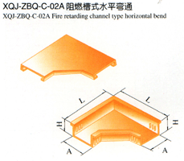
28 | 金属桥架  （带盖） | 附件2 | 水平45°弯  100×100×30mm |  | 只 | 4
28 | 金属桥架  （带盖） | 附件3 | 水平三通  150×100×30mm |  | 只 | 2 | 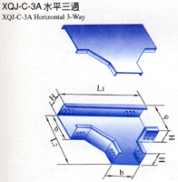
28 | 金属桥架  （带盖） | 附件4 | 桥架带孔封头  （端面）孔径Φ23 |  | 只 | 4 | 
28 | 金属桥架  （带盖） | 附件5 | 水平四通  150×150×30mm |  | 只 | 2 | 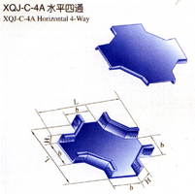
28 | 金属桥架  （带盖） | 附件6 | 垂直等径下弯通（阴角）  100×100×30mm |  | 只 | 2 | 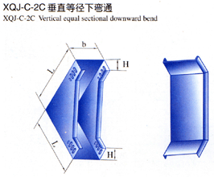
28 | 金属桥架  （带盖） | 附件7 | 垂直等径上弯通（阳角）  100×100×30mm |  | 只 | 2 | 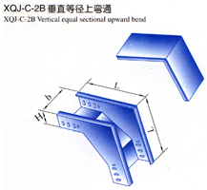
28 | 金属桥架  （带盖） | 附件8 | 线槽支架（托臂）1 |  | 只 | 5 | 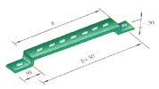
28 | 金属桥架  （带盖） | 附件9 | 线槽支架（托臂）2 |  | 只 | 15 | 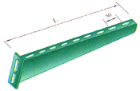
28 | 金属桥架  （带盖） | 附件10 | 角钢立柱（桥架吊杆）  100×260×20mm |  | 只 | 8 | 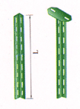
28 | 金属桥架  （带盖） | 附件11 | 垂直等径右上弯通 |  | 只 | 2 | 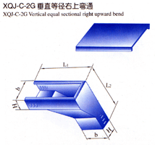
28 | 金属桥架  （带盖） | 附件12 | 垂直等径左上弯通 |  | 只 | 2 | 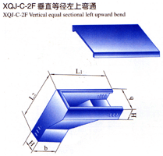
28 | 金属桥架  （带盖） | 附件13 | 垂直等径右下弯通 |  | 只 | 2 | 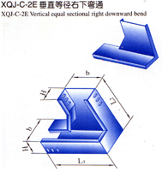
28 | 金属桥架  （带盖） | 附件14 | 垂直等径左下弯通 |  | 只 | 2 | 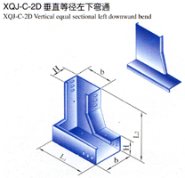
28 | 金属桥架  （带盖） | 附件15 | 上边垂直等径三通 |  | 只 | 2 | 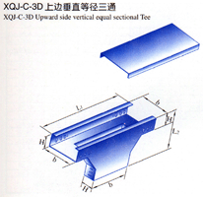
28 | 金属桥架  （带盖） | 附件16 | 连接板  10×20×100mm |  | 只 | 40 | 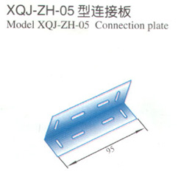
28 | 金属桥架  （带盖） | 附件17 | 垂直等径变向弯通 |  | 只 | 4
28 | 金属桥架  （带盖） | 附件18 | 连接螺丝（专用） |  | 套 | 150 | M5×10每套带自锁螺帽1只
28 | 金属桥架  （带盖） | 附件19 | 铜制接地螺丝（专用） |  | 套 | 80 | M5×15每套带帽1只、平垫2只
28 | 金属桥架  （带盖） | 附件20 | 盖板安装卡 |  | 只 | 100
9.其他
序号 | 名称 | 规格/型号 | 单位 | 数量 | 备注（说明）
1 | YL-156A电气安装与维修实训考核装置台架 | 2006mm×1003mm×2410mm | 组 | 1
2 | 元件存放柜 | 900mm×450mm×2000mm | 个 | 1 | 四门玻璃柜
3 | 可移动工具台 | 930mm×740mm×860mm | 辆 | 1 | 带重载自锁脚轮
4 | 台虎钳 | 100mm | 台 | 1
5 | 台虎钳安装螺丝 | M8×65~80（全丝或半丝） | 套 | 4
6 | 考核挂板支架 | 797mm×761mm×46mm | 只 | 2 | 专用挂架
7 | CA6140车床考核挂板 | WK006 | 块 | 1 | 智能设故、16故障点
8 | M7120磨床考核挂板 | WK013 | 块 | 1 | 智能设故、16故障点
9 | T68镗床考核挂板 | WK007 |  |  | 智能设故、16故障点
10 | X62W铣床考核挂板 | WK008 |  |  | 智能设故、16故障点
11 | 答题器 |  | 块 | 1
12 | 答题器支架 |  | 只 | 1
13 | 排线（34针） |  | 条 | 1
14 | 答题器电源 |  | 块 | 1
15 | 电源支架 |  | 套 | 1
16 | 电工安全连线 |  | 包 | 1 | 40条
17 | 安全标志牌 |  | 套 | 1
18 | 电源插板 | 子弹头（四插） | 只 | 2 | 线长1.5米
19 | 铝合金梯 | 1.5米 | 个 | 1
（二）赛场提供的工具器材
1.PVCΦ20、Φ16线管适用的弯管器各80根（A型材适用、B型材适用的分别准备）；
2.制作接线针、接线叉用压接钳；
3.网线通断检测器。
（三）选手自带工具
1.连接电路的工具：螺丝刀（含电动螺丝刀）、剥线钳、电工钳、尖咀钳、开孔器等；
2.电路和元件检查工具：万用表；
3.设备及器材安装工具：活动扳手，内、外六角扳手，钢直尺、高度尺，水平尺，角度尺等；
4.试题作答工具：圆珠笔或签字笔（禁止使用红色圆珠笔和签字笔）、HB和B型铅笔、三角尺等。
（四）赛场
1. 赛场面积1500m²，按照15 m²/工位设置100个赛位。其中容纳代表队98个赛位，备用2个赛位。
2. 赛场规划参观通道，规划体验区域。
3. 使用赛场楼层卫生间，赛点设医疗站。
4. 赛场配置干粉灭火器20台，赛点备用消防车1台。
5. 赛场设置备用电源1路。
6. 赛场屏蔽通信信号。
十四、安全保障
根据《2015年全国职业院校技能大赛安全管理规定》的有关要求：
（一）赛项安全管理
1.成立由赛项执委会主任担任组长的安全管理小组，负责赛项安全管理。
2.安全管理小组建立与行政、交通、公安、司法、消防、食品卫生、质量监督等部门的协调机制，制定应急预案、处置突发事件，保证赛区及其赛项的安全。
3.安全管理小组指定工作人员对赛场供电线路、消防设施、比赛设备，在赛前一周，进行安全检查，提出整改要求。赛前一天，对赛场进行安全验收，各项指标合格，在验收书签字确认并交付使用。签字验收的工作人员，对赛场的供电线路、消防设施、比赛设备的安全负责。
4.赛场设置突发事件撤离的安全通道，并保证比赛期间通道的畅通。
5.赛区根据各个赛项用电的需求，配备发电车1台，供电线路出现故障时投入使用。
6.赛区配备救护车1台，停放在赛场外，赛场出现人员伤病时，送附近医院救治。
7.赛区配备消防车1台，发生火灾时，组织人员使用灭火器扑救不能灭火时，报警并动用消防车扑救。
8.协调食品卫生部门，对赛项选手驻地的餐饮卫生进行检查，保证选手的饮食安全。
9.协调交通部门，监视参赛代表队和学生参观、参赛、出席会议的交通线路，保证赛项的交通安全。
10.协调公安部门，管理赛区和选手驻地的治安，保证选手的人身和财产安全。
11.突发事件的第一发现人，应立即向赛场裁判长或赛区负责人报告事件发生地点、事态状况、发展趋势、可能产生的后果等。安全管理小组根据事件情况，确定是否启动应急预案。
（二）赛场安全操作规定
1.参赛选手除应遵守电气安装与维修的安全操作规程、电气作业安全规程的规定外，还应遵守赛场安全操作规定。
2.赛场的现场裁判、评分裁判和技术人员，是参赛选手的安全监护人，对参赛选手在完成比赛任务过程中的安全负有监护责任。
3.参赛选手在完成比赛任务的过程中，必须戴安全帽、穿工作服、绝缘鞋。
4.参赛选手在连接电路、排除电气故障时，禁止带电操作。需要带电调试设备时，必须经赛场现场裁判同意，在赛场技术人员的监护下进行。带电调试设备时，必须遵守带电作业操作规程。
5.组装或拆卸机械机构时，不得用铁锤敲打，应用木锤、橡皮锤、紫铜锤或用专用装配工具进行操作。
6.在调试设备通电前，应先检查电路，检查工作台、其他污物以及遗漏的零件、工具等，通知无关人员离开设备，防止设备运行发生意外事故。
7.参赛选手必须熟悉了解电气设备的安全保护措施和安全操作规程，随时监视设备运转情况，发现问题立即停车，排除故障后方可再次运行。
8.正确使用各测量工具，防止碰摔事故的发生。正确使用万用表等测量仪器，防止使用不当造成测量仪器损坏。使用工、量具时手上油、汗应擦净，防止因滑动而失去控制，发生事故。
9.设备、电路运行时严禁在工作台上随意敲打。
10.在运行中发生异常故障现象时应立即停机，保持现场，同时应立即报告裁判员，然后进行故障排除。
11.通电启动机电设备前，参赛选手必须举手示意裁判员对机械状况和防护进行安全检查，经同意后，方可以进行通电操作。
12.出现火灾时，应立即切断设备电源，取下赛场的干粉灭火器进行灭火。
13.发生突发事件时，要保持镇静，听从赛场工作人员指挥，安全、有序的撤离现场。
十五、企业合作意向
根据《2015年全国职业院校技能大赛企业合作管理办法》：
浙江亚龙教育装备股份有限公司是2011至2015年中职组电气安装与维修赛项赞助与设备提供商，在前几届竞赛中参赛师生对比赛设备给予了较高评价，YL-156A电气安装与维修装置在职业院校实验实训中具有较高的市场占有率。经与企业协商并确定合作事宜。
企业出具相应的书面承诺见附件三： 浙江亚龙教育装备股份有限公司与电气安装与维修合作承诺书。
十六、经费预算方案
参照《2015年全国职业院校技能大赛赛项经费管理规定》的有关要求，制定赛项经费预算。
（1）规程制定、调研等前期费用5万元；
（2）命题、各种裁判费及专家差旅、食宿费用等，18万元；
（3）奖品 15万元；
（4）设备运输 10万元；
（5）赛场电路、安全设施和隔离通道等 8万元；
（6）赛场提供的比赛器材（导线、线管、线槽、桥架、线路安装附件等）12万元；
（7）宣传、体验和其他费用 7万元；
（8）总结会、说明会 8万元；
（9）教学资源转化 7万元；
共计：90万元
十七、比赛组织与管理
（一）赛项组织机构
根据《2015年全国职业院校技能大赛组织机构与职能分工》：
1.赛项执行委员会
各赛项执行委员会全面负责本赛项的筹备与实施工作，接受大赛执委会领导，接受赛项所在分赛区执委会的协调和指导。赛项执委会的主要职责包括：领导、组织和协调赛项专家工作组和组织保障工作组的工作，管理赛项经费，选荐赛项专家工作组人员及裁判与仲裁人员，负责赛项安全工作等。
2.赛项专家组
全国职业院校技能大赛各比赛项目专家工作组在赛项执委会领导下开展工作，负责本赛项技术文件编撰、赛题设计、赛场设计、设备拟定、赛事咨询、竞赛成绩分析和技术点评、赛事成果转化、赛项裁判人员培训、赛项说明会组织等竞赛技术工作；同时负责赛项展示体验及宣传方案设计。
3.赛项组织保障组
全国职业院校技能大赛各比赛项目组织保障工作组在赛项执委会领导下，负责赛项的具体保障实施工作。组长由赛项承办院校主要领导担任。组织保障工作组主要职责包括：按照赛项技术方案要求落实比赛场地及基础设施，赛项宣传，组织开展各项赛期活动，参赛人员接待，比赛过程文件存档等工作，赛务人员及服务志愿者的组织，赛场秩序维持及安全保障，赛后搜集整理大赛影像文字资料上报大赛执委会等。组织保障工作组按照赛项预算执行各项支出。
（二）赛项设备与设施管理
根据《2015年全国职业院校技能大赛赛项设备与设施管理办法》：
1.赛场布置
（1）赛场应进行周密设计，绘制满足赛事管理、引导、指示要求的平面图。竞赛举行期间，应在竞赛场所、人员密集的地方张贴。
（2）赛场平面图上应标明安全出口、消防通道、警戒区、紧急事件发生时的疏散通道。
（3）赛场的标注、标识应进行统一设计，按规定使用大赛的标注、标识。赛场各功能区域、赛位等应具有清晰的标注与标识。
（4）赛位上应张贴各种设备的安全文明生产操作规程。
2.赛场管理
（1）在确保竞赛选手不受干扰的前提下，全面开放赛场，吸引社会各界人士到场观赛，提升技能大赛的关注度和影响力。赛场选手竞赛的核心区域，应指定参观路线、规定停留时间，安排专职人员进行管控与疏导。
（2）卫生间、医疗、维修服务、生活补给站和垃圾分类回收点都在警戒线范围内，以确保大赛在相对安全的环境内进行，杜绝发生选手与外界交换信息、串通作弊的情形。
（3）设置安全通道和警戒线，确保进入赛场的大赛参观、采访、视察的人员限定在安全区域内活动，以保证大赛安全有序进行。
3.赛项保障
（1）建立完善的赛项保障组织管理机制，做到各竞赛单元均有专人负责指挥和协调，确保大赛有序进行。
（2）设置生活保障组，为竞赛选手与裁判提供相应的生活服务和后勤保障。
（3）设置技术保障组，为竞赛设备、软件与竞赛设施提供保养、维修等服务，保障设备的完好性和正常使用，保障设备配件与操作工具的及时供应。
（4）设置医疗保障服务站，提供可能发生的急救、伤口处理等应急服务。
（5）设置外围安保组，对赛场核心区域的外围进行警戒与引导服务。
4.监督与执行
（1）各赛项应制定详细的赛场建设方案和建设进度表，并遵照执行。
（2）赛项专家组应根据已制定的建设方案和进度进行检查，确保在比赛前建设完成。
（3）在正式比赛前一周，赛项专家组会同承办方对赛场建设结果进行验收与查漏。
（4）赛场设备、设施、环境应进行赛前测试和试运行，确保赛项设备设施完好完善。
（5）赛场验收：正式比赛前，专家组会同承办方应根据建设方案对赛场进行验收。并在验收报告上签字确认。经验收后的赛场应禁止无关人员出入。
（三）安全措施
1.该赛项应根据赛项具体特点做好安全事故应急预案。
2.赛前应组织安保人员进行培训，提前进行安全教育和演习，使安保人员熟悉大赛的安全预案，明确各自的分工和职责。督促各部门检查消防设施，做好安全保卫工作，防止火灾、盗窃现象发生，要按时关窗锁门，确保大赛期间赛场财产的安全。
3.竞赛过程中如若发生安全事故，应立即报告现场总指挥，同时启动事故处理应急预案，各类人员按照分工各尽其责，立即展开现场抢救和组织人员疏散，最大限度地减少人员伤害及财产损失。
4.竞赛结束时，要及时进行安全检查，重点做好防火、防盗以及电气、设备的安全检查，防止因疏忽而发生事故。
（四）监督与仲裁
根据《2015年全国职业院校技能大赛赛项监督与仲裁管理办法》：
1.赛项监督
（1）监督组由大赛执委会指派，在大赛执委会领导下，负责对电气安装与维修竞赛筹备与组织工作实施全程现场监督。监督组实行组长负责制。
（2）监督组的监督内容包括赛项竞赛场地和设施的部署、选手抽签、裁判培训、竞赛组织、成绩评判及汇总、成绩发布、申诉仲裁、成绩复核等。
（3）监督组对竞赛过程中明显违规现象，应及时向竞赛组织方提出改正建议，同时采取必要技术手段，留取监督的过程资料。赛事结束后，向全国大赛执委会提报监督工作报告。
（4）监督组不参与具体的赛事组织活动。
2.申诉与仲裁
（1)根据《2015年全国职业院校技能大赛赛项监督与仲裁管理办法》仲裁人员的条件和组成程序，成立电气安装与维修赛项仲裁工作组。仲裁工作组在赛项执委会领导下开展工作，并对赛项执委会负责。
(2)仲裁人员的职责
熟悉赛项的竞赛规程和规则;掌握本赛项的竞赛进展情况;受理各参赛队的书面申诉;对受理的申诉进行深入调查，做出客观、公正的集体仲裁。
3.申诉与仲裁的程序
（1）各参赛队对不符合赛项规程规定的仪器、设备、工装、材料、物件、计算机软硬件、竞赛使用工具、用品；竞赛执裁、赛场管理、竞赛成绩，以及工作人员的不规范行为等，可向赛项仲裁工作组提出申诉。
（2）申诉主体为参赛队领队。
（3）申诉启动时，参赛队以该队领队亲笔签字同意的书面报告的形式递交赛项仲裁工作组。报告应对申诉事件的现象、发生时间、涉及人员、申诉依据等进行充分、实事求是的叙述。非书面申诉不予受理。
（4）提出申诉应在赛项比赛结束后2小时内提出，超过2小时不予受理。
（5）赛项仲裁工作组在接到申诉报告后的2小时内组织复议，并及时将复议结果以书面形式告知申诉方。申诉方对复议结果仍有异议，可由省（市）领队向赛区仲裁委员会提出申诉。赛区仲裁委员会的仲裁结果为最终结果。
（6）申诉方不得以任何理由拒绝接收仲裁结果；不得以任何理由采取过激行为扰乱赛场秩序；仲裁结果由申诉人签收，不能代收；如在约定时间和地点申诉人离开，视为自行放弃申诉。
（7）申诉方可随时提出放弃申诉。
十八、教学资源转化建设方案
（一）基本资源
1.风采展示
编辑《汗洒赛场 情系职教——电工电子技术技能竞赛的2007～2015》，由机械工业出版社出版发行。
该书用抹不去的记忆、难以割舍的情怀、马不扬鞭自奋蹄、闪亮的起点、百花盛开满园春等块板，介绍全国职业院校技能大赛中职组电工电子技术技能比赛的机电一体化设备组装与调试、电子产品装配与调试、单片机控制装置安装与调试、制冷与空调设备组装与调试、电气安装与维修等5个赛项从2007年到2015年竞赛的基本情况，各方人士对赛事的评价，指导老师的成长，一等奖选手现状，竞赛促进学校发展和校企合作等。
2.整体教学资源
（1）本次比赛竞赛、配分表、评分表，以PDF文件，挂承办学校和浙江亚龙教育装备股份有限公司网站，供全国职业学校下载参考。
（2）编辑《电工电子技术技能比赛竞赛集锦〈电气安装与维修竞赛集〉续集》，由机械工业出版社出版发行，供职业学校教学和指导学生训练参考。
（二）拓展资源
1.修改曾祥富、陈亚林主编、高等教育出版社出版发行的中等职业学校教材《电气安装与维修项目实训》。
2.编辑出版中等职业学校教材《电工技术基础与技能》中文版，由科学出版社出版。
十九、筹备工作进度时间表
2015年10月，协助山东潍坊职业学院完成山东赛区申报，报大赛执委会批准。
2015年10月底，完成赛场建设方案。
2016年1月15日，完成赛项竞赛规程，交大赛执委会审批并发布。
2016年2月，赛场建设检查
2016年3月中旬，赛前说明会
2016年4月，竞赛场地验收
2016年4月10日，竞赛设备进场安装调试
2016年5月5日，组成命题专家组，并进行命题
2016年5月8日，组成裁判组
2016年5月10日，赛场设备验收
2016年5月12～13，裁判报到并培训
2016年5月12日，选手报到
2016年5月14日，比赛
2016年5月15日，闭赛式与颁奖
二十、裁判人员建议
根据《2015年全国职业院校技能大赛专家和裁判工作管理办法》：
1.种类与数量
序号 | 专业技术方向 | 知识能力要求 | 专业技术职称  （职业资格等级） | 人数
1 | 机电、机械电气、电子 | 功能测试，具有自动控制调试技能 | 中级职称或高级工 | 8
2 | 机电、机械电气、电子 | 工艺规范，清楚电气技术规范 | 中级职称或高级工 | 20
3 | 机电、机械电气、电子 | 电气理论，具有电气基础理论 | 中级职称或高级工 | 4
4 | 机电、机械电气、电子 | 弱电测试，具有弱电、通信调试安装技能 | 中级职称或高级工 | 4
5
裁判总人数 | 36

2

. 从全国遴选的裁判，每省不超过3名，应包含企业、行业专家，大专院校和职业院校的具有中级职称及以上的老师。
二十一、其他
电气安装与维修赛项指定陈亚林为专职联络人。
手机：13951886198
电子邮箱：njchenyl@126.com

附件一 电气安装与维修样题

工位号

2016年全国职业院校技能大赛
中职组电气安装与维修赛项
工
作
任
务
书
（ 样题 ）
中职组电气安装与维修赛项专家组
山东 潍坊
2016·5
请按要求在4个小时内完成以下竞赛任务：
一、根据施工单安排的工作任务及给定的技术资料，完成配用电装置、照明装置和弱电系统的安装。
二、根据施工单提供的××设备电气控制原理图，完成控制电路的连接及相关元件的参数设置，并按××设备电气控制说明书调试该设备的电气控制系统使其达到控制要求。
三、按工作票给定的维修任务，排除X62W铣床电气控制电路板上所设置的故障，使该电路恢复正常工作。
四、完成“维修工作票”和“电气安装施工记录”中相关内容的填写。
请注意下列事项：
一、在完成竞赛任务的全过程中，严格遵守电气安装和电气维修的安全操作规程，通电调试必须经过现场裁判许可并签字后进行。
二、电气安装中，线路安装参照《建筑电气工程施工质量验收规范（GB50303-2002）》验收，低压电器安装参照《电气装置安装工程低压电器施工及验收规范（GB50254-96）》验收，弱电线路的安装参照《智能建筑工程质量验收规范（GB 50339）》验收。
三、不得擅自更改施工图纸中的安装尺寸和技术要求，若出现现场设备无法满足安装尺寸者，须经设计人员（赛场评委）同意后方可修改，同时在施工单的“施工图更改记录”栏填写变更事项，评委签字后生效。
四、在“施工单”、“维修工作票”、“电气安装施工记录”、“赛场记录表”上填写你的工位号。

××工作间电气安装工程
施 工 单
施工单编号 N0： DQAZYWX2016
发单日期： 2016 年 5 月 14 日
工 程 名 称 |  | ××工作间电气安装工程
工位号 |  |  | 施工日期 | 2016.5.14
施  工  内  容 | 1．按《供配电系统图》和材料清单选择器材，完成电源配电箱和照明配电箱内部指定器件的安装和配电线路的安装；  2．按《电气设备和器件安装位置示意图》、《照明及弱电布线示意图》和《动力布线示意图》在墙面和顶棚安装电气设备与器件、线槽、线管、桥架和相关附件；  3．按《供配电系统图》、《弱电平面图》、《照明平面图1、2》和《电气控制箱面板布局图》完成配用电线路、弱电线路、照明控制线路和灯具安装；  4．按《××设备电气控制原理图》和《电气控制箱面板布局图》选择所需的元器件并连接电路，电气控制箱与外部器件的连接线路按《动力布线示意图》布线；  5．检测安装线路，根据《××设备电气控制说明书》设置相关元器件的参数，并完成照明、弱电和电气控制部分的功能调试。
施  工  技术资料 | 图001：供配电系统图  图002：照明平面图1  图003：照明平面图2  图004：弱电平面图  图005：电气设备和器件安装位置示意图  图006：照明及弱电布线示意图  图007：动力布线示意图  图008：××设备电气控制原理图  图009：电气控制箱面板布局图  图010：X62W铣床电气控制原理图
施  工  要求 | 1．按《电气安全工作规程》进行施工；  2．按《电气装置安装工程低压电器施工及验收规范》要求安装电气元件和控制电路；  3．按《建筑电气工程施工质量验收规范》中的验收标准安装电气线路；  4．按《智能建筑工程质量验收规范》中的验收标准安装弱电线路；  5．实现各项功能。
备注 | 施工图更改记录：
××设备电气控制说明书
××设备的主轴由一台型号为YS5021的三相异步（双速）电动机M1拖动，可进行正、反转及低、高速运行；工作台由一台型号为YS5024、带离心开关的三相异步电动机M2通过变频器拖动其正、反转，多速运行；主轴的上下移动由伺服电动机M3的正、反转拖动。其电气控制原理图如图008所示，设备通过电气控制箱的按钮、指示灯及触摸屏对设备运行进行监视和控制。
所有电动机顺时针方向为正转。
设备的控制要求如下：
1.状态选择
设备有停止、调试和加工运行三种模式，三种模式由电气控制箱面板上的三位转换开关SA3来选择，SA3在左位时为调试模式，在中间位置时为停止状态，在右位时为加工运行模式。在停止状态时，设备不能启动；在另外两种模式时，则按相应的模式运行。
2.调试模式
设备上电后，将三位转换开关SA3置于左位时，设备进入脱轴调试模式，可分别对电动机M1、M2、M3进行调试和检查。调试时，先通过触摸屏选择相应电动机的运行方向和运行速度，然后按“启动”按键进行调试；改变速度时，可以直接切换，但更改方向必须先按“停止”按键，重新选择方向后再启动调试；调试变频电动机M2时，其3段速是通过两个按键的单选或复选来组合的。调试过程是必要的，请先调试所有电机的运行方向和速度，检查无误后再进入加工运行模式。
3.加工模式
设备上电后，将SA3置于右位时，设备进入联轴加工运行模式。当SQ1检测到工作台在原位（A点），按下控制箱上的启动按钮SB5或触摸屏上的“启动”按键，控制箱上的HL5灯长亮，设备启动。在传感器S2检测到工作台上有工件后，触摸屏上的“运行指示”灯点亮，并开始进入加工过程，即：伺服电动机M3以1r/s的速度正转带动主轴下降；当传感器S1检测到主轴下降到位后M3停止，然后，双速电动机M1以低速拖动主轴正转，同时，变频电动机M2以20Hz的频率正转拖动工作台向B点移动；到达B点SQ2动作后，M1、M2停止，同时启动时间继电器KT，延时3s后，M1以高速拖动主轴反转、M2以40Hz的频率反转拖动工作台返回A点；到达A点SQ1动作后，M1、M2停止，M3以2r/s的速度反转带动主轴上升,回位触发S1后设备暂停，HL5仍亮、“运行指示”灯熄灭，待更换工件后（触发传感器S2），“运行指示”灯点亮，设备自动进入加工过程。
4．保护停止和报警
在加工作过程中，若按下停止按钮SB10或触摸屏上的“停止”，当前加工过程继续，待加工结束后，设备停止，HL5及触摸屏上的“运行指示”灯均熄灭。
当遇到紧急情况按下急停按钮SB11、电动机过载热继电器FR1或FR2动作时，设备将立即停止工作，同时，HL4以1Hz的频率闪烁，触摸屏上相应的报警指示灯显示；排除故障或松开急停开关后可重新启动。
触摸屏界面如下：
在切换转换开关SA3时，触摸屏的三个界面分别对应着设备的停止、调试和运行三种模式。
第一页 停止界面
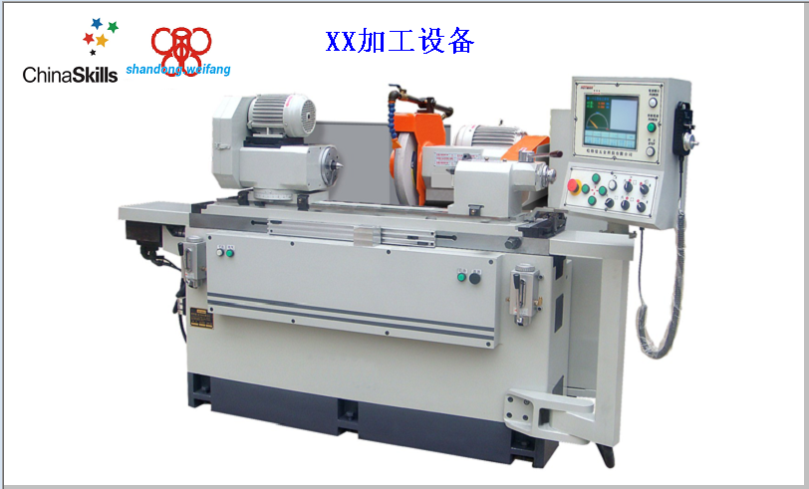

第二页 调试界面
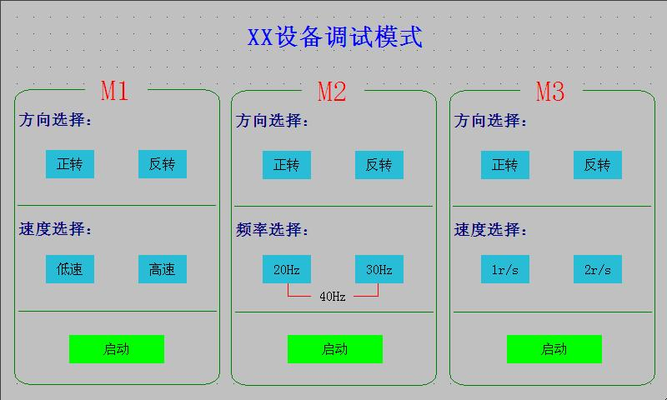

第三页 运行界面
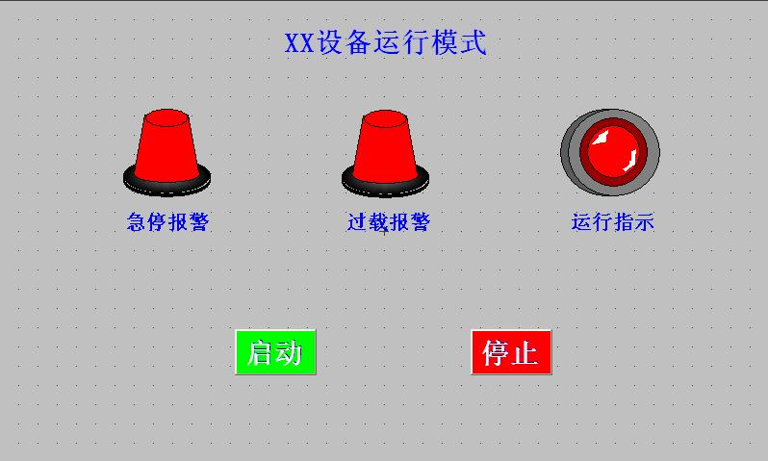
参数设置
变频器及伺服驱动器的参数请参考下表自行设置
台达变频器参数
参数号 | 参数含义 | 设定值
00.02 | 恢复出厂值 | 9
01.00 | 最高操作频率 | 100
01.07 | 输出上限频率 | 100
01.09 | 加速时间1 | 1
01.10 | 减速时间1 | 1
02.00 | 频率指令来源1 | 0
02.01 | 运转指令来源1 | 1
04.05 | 多功能输入MI3 | 1
04.06 | 多功能输入MI4 | 2
04.07 | 多功能输入MI5 | 3
05.00 | 多段速1 | 20
05.01 | 多段速2 | 30
05.02 | 多段速3 | 40

汇川变频器参数
参数号 | 参数含义 | 设定值
FP-01 | 参数初始化 | 1
F0-00 | 命令源选择 | 1
F0-01 | 频率源选择 | 4
F0-04 | 最大频率 | 100
F0-06 | 上限频率 | 100
F0-09 | 加速时间1 | 1
F0-10 | 减速时间1 | 1
F2-00 | DI1端子功能 | 1
F2-01 | DI2端子功能 | 2
F2-02 | DI3端子功能 | 13
F2-03 | DI4端子功能 | 14
F2-04 | DI5端子功能 | 15
F8-02 | 多段速1 | 20
F8-03 | 多段速2 | 30
F8-04 | 多段速3 | 40

台达伺服驱动器参数
参数号 | 参数含义 | 设定值
P2-08 | 恢复出厂值 | 10
P1-00 | 脉冲输入形式 | 2
P1-01 | 控制模式 | 0
P1-44 | 齿轮比分子 | 10
P1-45 | 齿轮比分母 | 1
2016电气安装与维修技能竞赛配分表
项目 | 内容 | 配分
（一）  器件安装位置  及固定工艺 | 电源配电箱安装 | 5
（一）  器件安装位置  及固定工艺 | 照明配电箱、接线盒体及灯具的安装 | 5
（一）  器件安装位置  及固定工艺 | 弱电信号箱安装 | 5
（一）  器件安装位置  及固定工艺 | 电气控制箱安装 | 5
（一）  器件安装位置  及固定工艺 | 电动机模块及传感器模块的安装 | 5
（二）  PVC线管敷设工艺 | PVC线管制作工艺 | 6
（二）  PVC线管敷设工艺 | PVC线管的固定工艺 | 6
（二）  PVC线管敷设工艺 | PVC线管进盒（箱）工艺 | 6
（三）  PVC线槽敷设工艺 | PVC线槽拼接和固定工艺 | 12
（三）  PVC线槽敷设工艺 | PVC线槽进箱（盒）工艺 | 12
（三）  PVC线槽敷设工艺 | 行线槽安装固定工艺 | 12
（四）  金属桥架敷设工艺 | 金属桥架组装工艺 | 9
（四）  金属桥架敷设工艺 | 金属桥架固定工艺 | 9
（四）  金属桥架敷设工艺 | 桥架进盒（箱）引线及接地工艺 | 9
（五）  电源配电箱线路安装及工艺 | 箱内器件选择 | 6
（五）  电源配电箱线路安装及工艺 | 箱内配线工艺 | 6
（五）  电源配电箱线路安装及工艺 | 箱内布线和接线工艺 | 6
（六）  照明线路安装及工艺 | 箱内器件选择 | 5
（六）  照明线路安装及工艺 | 箱内布线工艺 | 5
（六）  照明线路安装及工艺 | 线路接线工艺 | 5
（六）  照明线路安装及工艺 | 开关、插座安装工艺 | 5
（七）  弱电线路安装及工艺 | 网络、电话、电视线路布线工艺 | 5
（七）  弱电线路安装及工艺 | 网络、电话、电视线制作工艺 | 5
（七）  弱电线路安装及工艺 | 网络、电话、电视接口安装工艺 | 5
（八）  电气控制线路安装及工艺 | 箱内配线工艺 | 15
（八）  电气控制线路安装及工艺 | 线路布线工艺 | 15
（八）  电气控制线路安装及工艺 | 电气接线工艺 | 15
（八）  电气控制线路安装及工艺 | 引入、引出与接线端接线工艺 | 15
（八）  电气控制线路安装及工艺 | 电动机及传感器连接 | 15
（九）  设备功能 | 电源供电箱通电检测 | 7
（九）  设备功能 | 照明线路通电检测 | 7
（九）  设备功能 | 弱电线路信号检测 | 7
（九）  设备功能 | 电气控制线路参数设置 | 7
（九）  设备功能 | 电气控制线路功能调试 | 7
（十）  理论和排故 | 理论解答一：维修工作票的填写 | 20
（十）  理论和排故 | 故障电路修复 | 20
（十）  理论和排故 | 理论解答二：电气安装施工单的填写 | 20
（十一）  职业与安全意识 | 安全施工 | 10
（十一）  职业与安全意识 | 文明施工 | 10

电气安装与维修赛场情况记录表
工位号 日期: 2016年5月14日
（职业与安全意识根据此表记录评分，计入比赛成绩）
电路过载、短路情况记录 | 现场裁判签名： |  |  | 选手签工位号确认
赛场环境保护 | 现场裁判签名： |  |  | 选手签工位号确认
安全操作情况记录  （通电测试需裁判许可并签字） | 现场裁判签名： |  |  | 选手签工位号确认
器材更换情况及处理意见记录 | 现场裁判签名： |  |  | 选手签工位号确认
设备意外情况及处理意见记录 | 现场裁判签名：
赛场纪律情况记录 | 现场裁判签名： |  |  | 选手签工位号确认
选手离开赛场时间 |  | 离开赛场原因 |  | 选手签工位号确认
选手完成任务，报告结束竞赛时间 | 现场裁判签名： |  |  | 选手签工位号确认
安装维修图纸
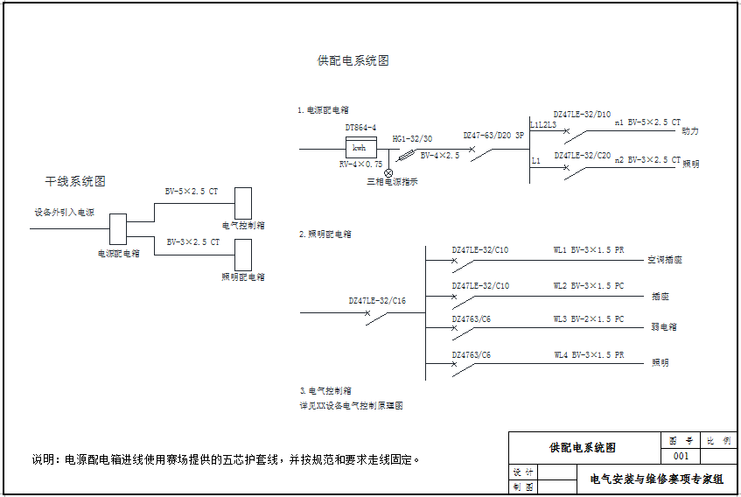
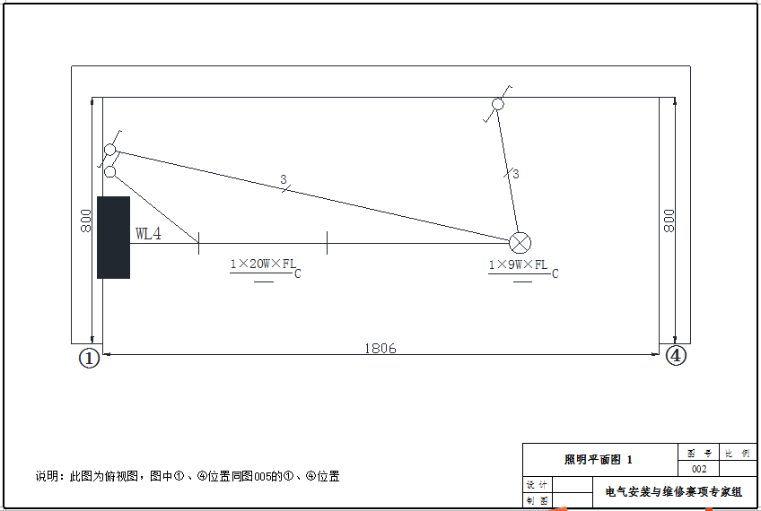
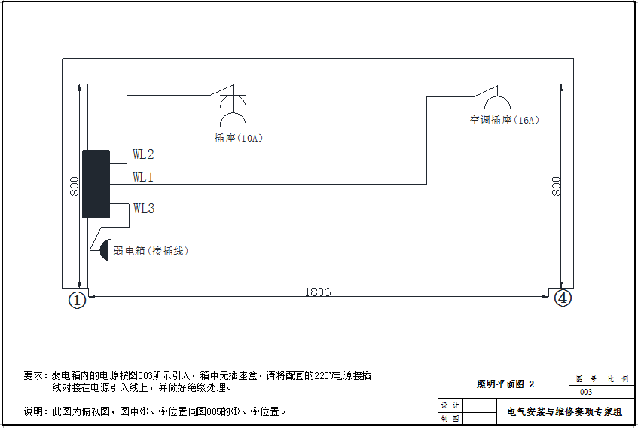
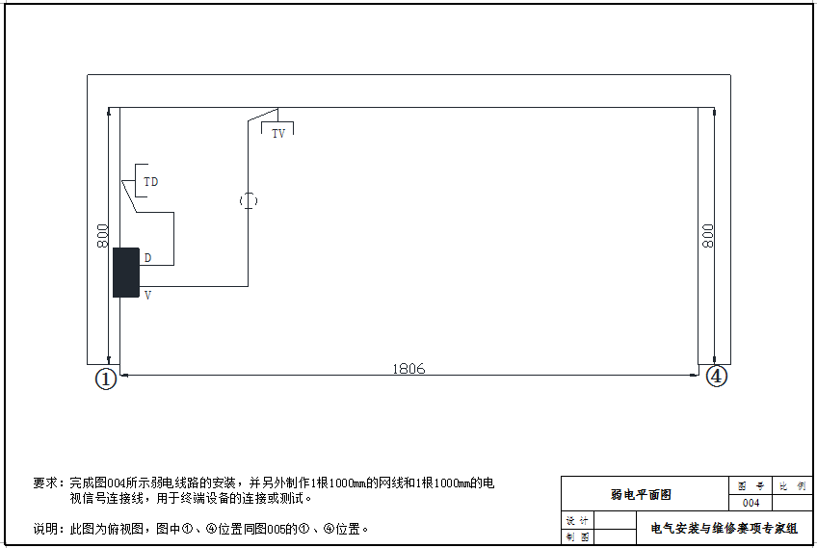
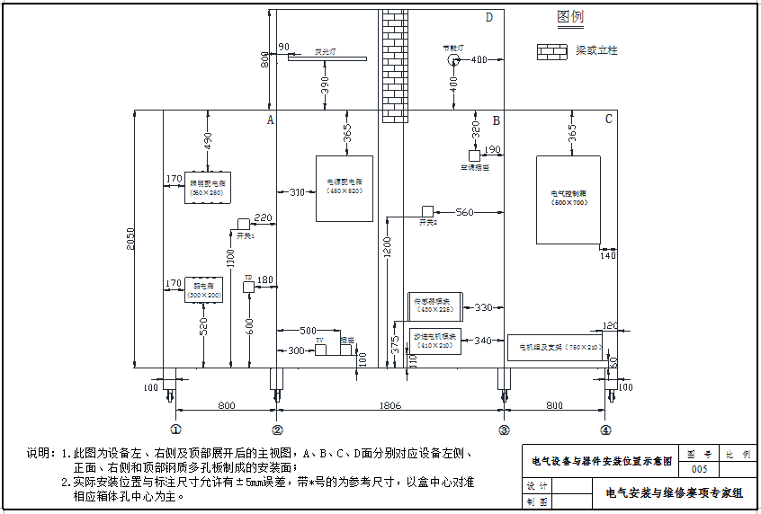
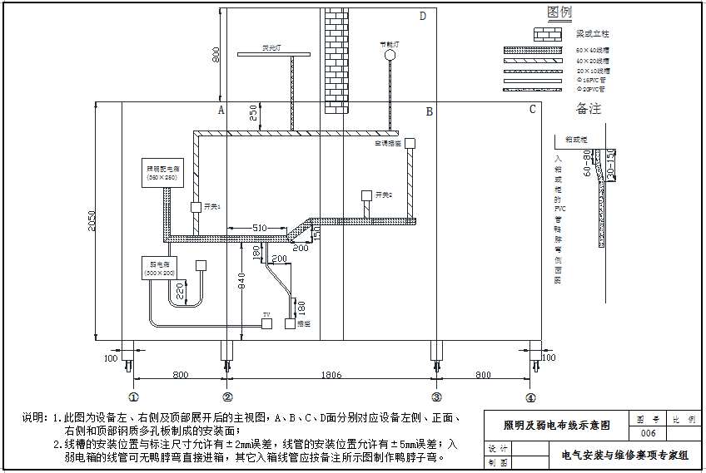
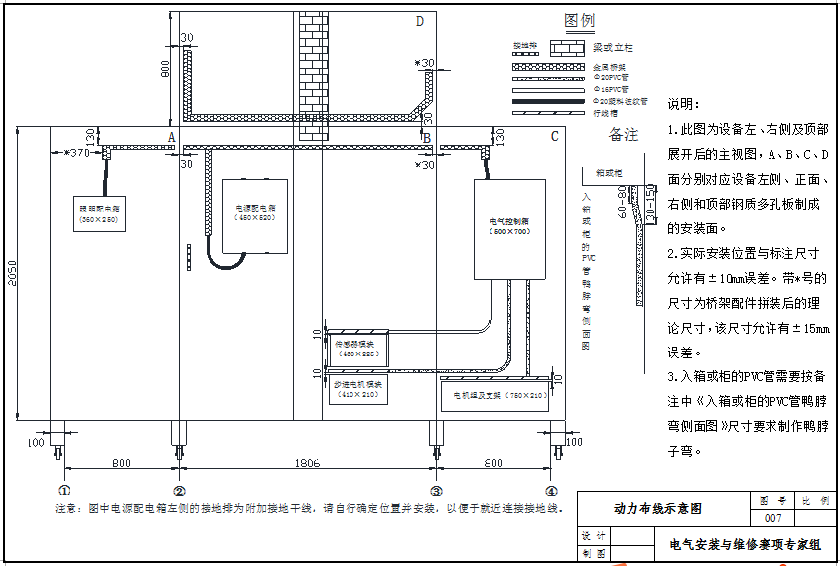
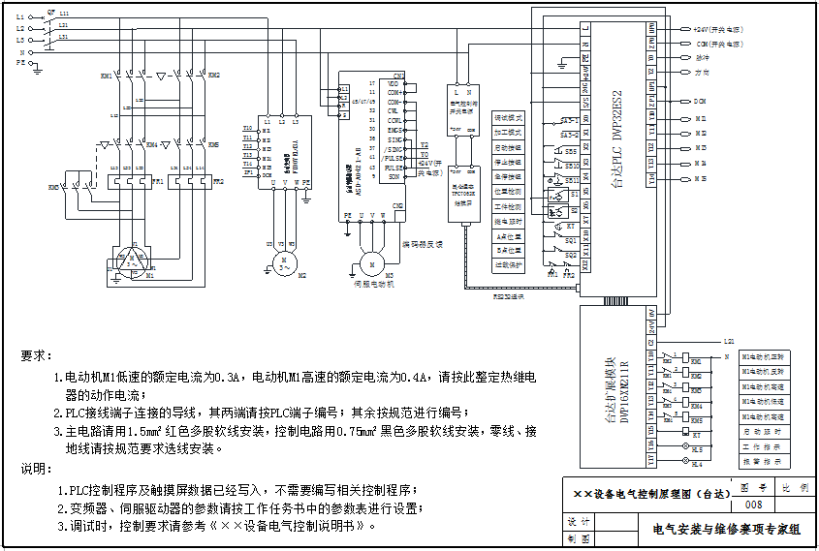
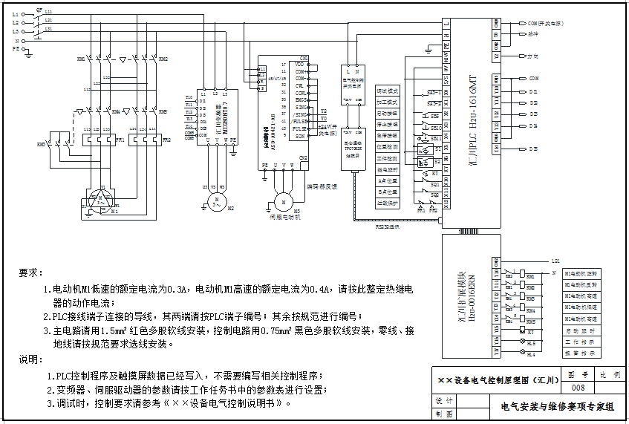
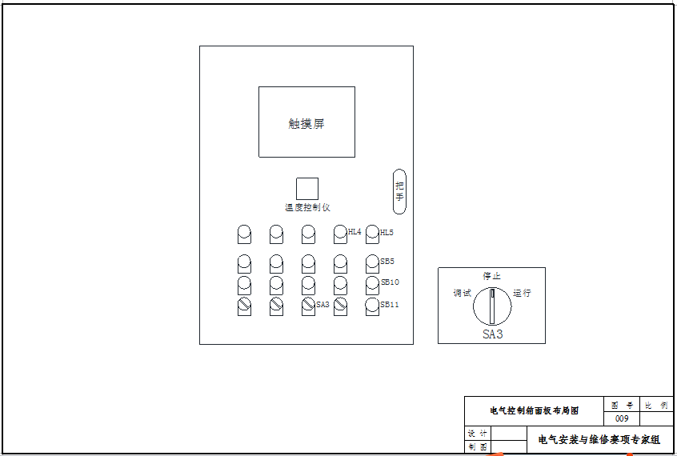
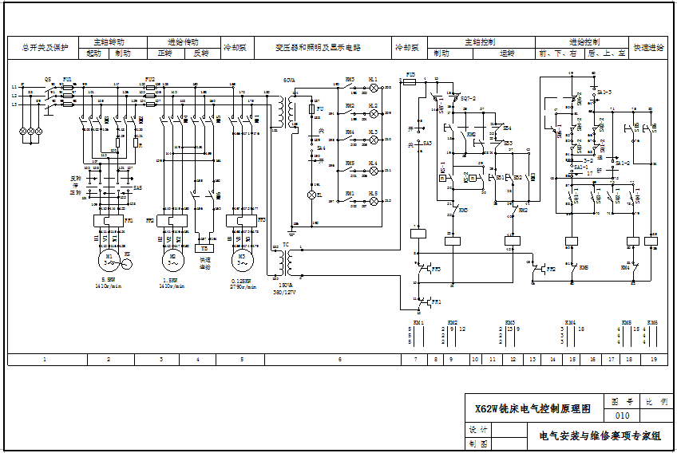

附件二 评分表
项目一 线槽敷设表面工艺评分表

参赛队ID：_______ 裁判员： 得分：________

注：若所检查项目符合要求，则在检查记录栏内打“Ο”，若不符合要求则打“×”
序号 | 描述（共28项） | 满分 | 检查记录
该项在设备断电情况下，并在第一批进行，若所列器件没有安装，则视为不符合要求；若缺线槽盖板、线槽规格选用不正确，则视为相应的拼缝均不符合要求
1 | 线槽1与照明配电箱的接缝小于1mm | 0.3
2 | 线槽1与线槽2拼缝小于0.5mm | 0.3
3 | 线槽2与线槽3拼缝小于0.5mm | 0.3
4 | 线槽3与线槽4拼缝小于0.5mm | 0.3
5 | 线槽4与线槽5拼缝小于0.5mm | 0.3
6 | 线槽6与线槽5相连紧密，开孔大小合适，拼缝小于0.5mm | 0.3
7 | 线槽6与开关2底盒拼缝小于1mm，开孔大小合适、位于盒中心 | 0.3
8 | 线槽7与线槽5相连紧密，开孔大小合适，拼缝小于0.5mm | 0.3
9 | 线槽7与空调插座底盒拼缝小于1mm，开孔大小合适、位于盒中心 | 0.3
10 | 线槽8与线槽2相连紧密，开孔大小合适，拼缝小于0.5mm | 0.3
11 | 线槽8与开关1底盒拼缝小于1mm，开孔大小合适、位于盒中心 | 0.3
12 | 线槽9与开关1底盒拼缝小于1mm，开孔大小合适、位于盒中心 | 0.3
13 | 线槽9与线槽10拼缝小于0.5mm | 0.2
14 | 线槽10与线槽11拼缝小于0.5mm | 0.2
15 | 线槽12与线槽11相连紧密，开孔大小合适，拼缝小于0.5mm | 0.2
16 | 线槽13与线槽12拼缝小于0.5mm | 0.2
17 | 线槽13与荧光灯底座拼缝小于1mm，且对准线孔 | 0.2
18 | 线槽14与线槽11相连紧密，开孔大小合适，拼缝小于0.5mm | 0.2
19 | 线槽15与线槽14拼缝小于0.5mm | 0.2
20 | 线槽15与节能灯底座拼缝小于1mm，且对准节能灯中心 | 0.2
21 | 线槽盖板完全盖好、没有翘起 | 0.2
22 | 线槽终端使用封头 | 0.2
23 | 线槽无歪斜、或松动现象 | 0.3
24 | 线槽上干净，无施工遗留痕迹 | 0.3
25 | 插座面板安装到位，无未装、倒装、螺丝没拧紧等现象 | 0.2
26 | 开关面板安装到位，无未装、倒装、螺丝没拧紧等现象 | 0.2
27 | 分线盒、照明配电箱面板安装到位，无未装、倒装、螺丝没拧紧等现象 | 0.2
28 | 电视、网络面板安装到位（无未装、倒装、螺丝没拧紧等现象） | 0.2
总 计 |  | 7
项目二 电气设备功能评分表

参赛队ID：_______ 裁判员： 得分：________

注：若所检查项目符合要求，则在检查记录栏内打“Ο”，若不符合要求则打“×”
序号 | 描述（共21项） | 满分 | 检查记录
通电前请检查设备电源线路是否安全可靠，箱内有无线头悬空未接等情况，若存在安全隐患，则视为不具备通电条件，不予上电调试
1 | 在接地可靠的情况下，插上电源插头 | 0.2
2 | 通电前，各开关置于初始位置；通电时，断路器由总到分逐级接通，并只接通裁判要求测试电路n1的断路器 | 0.1
3 | 上电后，选手熟悉控制要求，能主动描述设备的三种模式 | 0.2
4 | 切换SA3置于左位，首先进入调试过程，并逐一调试 | 0.3
5 | M1低速与高速的方向一致且正确 | 0.5
6 | 选手按控制要求先停止，再切换方向，且电机状态对应调试要求 | 0.5
7 | M2的方向跟调试要求一致 | 0.3
8 | 选手会通过组合按键调试三段速 | 0.3
9 | M2的三段速正确（变频器：20Hz、30Hz、40Hz） | 0.5
10 | M3的方向、速度正确；调试完成后，切换SA3置于右位，设备进入加工模式 | 0.5
11 | 压住SQ1、按下SB5或“启动”，HL5灯亮 | 0.4
12 | 触发光电传感器S2，“运行指示”灯亮，M3以1r/s的速度正转 | 0.4
13 | 触发电感传感器S1，M3停止，M1低速正转，M2以20Hz正转 | 0.4
14 | 触发SQ2，M1、M2停止，KT得电延时3S后，M1高速反转，M2以40Hz反转 | 0.4
15 | 触发SQ1，M1、M2停止，M3以2r/s的速度反转 | 0.2
16 | 触发电感传感器S1，“运行指示”灯熄灭，HL5仍亮 | 0.2
17 | 选手能描述保护停止的过程：触发光电传感器S2，“运行指示”灯亮，再次进入加工过程；在加工时，按下SB10或“停止”，在完成当前加工过程后停止，运行指示”及HL5灯熄灭 | 0.3
18 | 演示过载和急停，设备立刻停止运行，触摸屏报警指示灯亮，HL4闪烁 | 0.3
19 | 热继电器的参数设置正确（FR1-0.3A、FR2-0.4A） | 0.3
20 | 电动机选择正确（M1—双速，M2—带离心开关，M3—伺服） | 0.3
21 | 传感器选择正确（S1—电感传感器,S2—光电传感器） | 0.4
总 计 |  | 7

项目三 电源、照明及弱电功能评分表

参赛队ID：_______ 裁判员： 得分：________

注：若所检查项目符合要求，则在检查记录栏内打“Ο”，若不符合要求则打“×”
序号 | 描述（共16项） | 满分 | 检查记录
调试时，若运行至某一步骤无法继续，则示为之后的功能视为不满足要求；若只是某个现象看不到，则视为该项不满足要求；该项目评分结束后，请提醒选手将线槽（5、11）、开关1、空调插座、照明配电箱盖板打开
1 | 电源配电箱的电源引线按要求敷设（绑扎在网孔板上或入桥架走线），固定可靠、绑扎美观，无斜拉现象 | 0.3
2 | 电源插头接线可靠，插头引出的线缆与插头连接牢固、不松动，无安全隐患 | 0.3
3 | 合上总电源开关后，电源配电箱指示灯正常指示 | 0.2
4 | 通电前照明配电箱内所有断路器均处于断开状态 | 0.2
5 | 合上n2回路断路器、合上照明配电箱内总断路器，只接通照明支路WL4，操作灯开关，开关1为双开，开关2为单开 | 0.2
6 | 荧光灯单控发光正常 | 0.3
7 | 节能灯双控发光正常 | 0.3
8 | 开关对应关系符合图纸要求，开关1左侧的开关控制荧光灯，右侧的控制节能灯 | 0.3
9 | 断开照明支路WL4，灯熄灭，断路器控制正确 | 0.1
10 | 接通支路WL1，空调插座电压正常，火线、零线、地线的接线位置正确，断路器控制正确 | 0.2
11 | 接通支路WL2，插座电压正常，火线、零线、地线的接线位置正确，断路器控制正确 | 0.2
12 | 接通支路WL3，弱电箱电源模块通电正常，路由模块指示灯亮 | 0.2
13 | 网络终端接口通讯正常 | 0.2
14 | 网线通讯正常 | 0.2
15 | 电视终端接口测试正常 | 0.2
16 | 电视信号连接线测试正常 | 0.2
总 计 |  | 3.6

项目四 线槽安装位置及内部工艺评分表

参赛队ID：_______ 裁判员： 得分：________

注：若所检查项目符合要求，则在检查记录栏内打“Ο”，若不符合要求则打“×”
序号 | 描述（共19项） | 满分 | 检查记录
此项在线槽表面工艺、功能检查结束之后，在线槽（5、11）、开关1、空调插座、电视插座、网络插座、照明配电箱盖板打开后进行
1 | 线槽2离下边线的距离为840±2mm | 0.2
2 | 线槽3离下边线的距离为840±2mm | 0.2
3 | 线槽3的上边长度为510±2mm | 0.3
4 | 线槽4一边的水平宽度为200±2mm | 0.3
5 | 线槽4一边的垂直高度为150±2mm | 0.3
6 | 线槽10离顶面的距离为250±2mm | 0.2
7 | 线槽11离顶面的距离为250±2mm | 0.2
8 | 40线槽底槽伸入与之相连的60线槽内5—10mm | 0.6
9 | 40线槽底槽伸入与之相连的底盒内5—15mm | 0.6
10 | 20线槽底槽伸入与之相连的40线槽内5—10mm | 0.2
11 | 20线槽底槽伸入节能灯圆木内5—15mm | 0.2
12 | 行线槽1、2、3长度合适，与对应器件两端对齐，误差≦5mm | 0.1
13 | 行线槽1、2、3的安装位置与相应模块距离为10±5mm | 0.2
14 | 行线槽1、2、3两端锯口平整 | 0.1
15 | 行线槽1、2、3盖板盖好，没有齿外露或盖板翅起现象 | 0.2
16 | 行线槽1、2、3的固定螺丝都不少于2颗，且固定螺丝成一直线，与线槽走向平行，相邻固定螺丝间的距离小于500mm | 0.2
17 | 60线槽均采用双排螺丝固定或单排螺丝交替固定，且每段线槽固定螺丝不少于4颗 | 1.0
18 | 40、20线槽的固定螺丝成一直线，并与线槽走向平行，相邻固定螺丝间的距离小于500mm | 0.5
19 | 线槽两端都有固定螺丝，且固定螺丝离槽端的距离大于20mm | 0.3
总 计 |  | 5.9

项目五 照明线路安装工艺评分表

参赛队ID：_______ 裁判员： 得分：________

注：若所检查项目符合要求，则在检查记录栏内打“Ο”，若不符合要求则打“×”
序号 | 描述（共22项） | 满分 | 检查记录
该项在设备断电情况下进行，若所列器件没有安装，则视为不符合要求
1 | 照明配电箱内断路器选型正确，均为单相断路器，由左至右的型号依次为DZ47LE/C16、DZ47LE/C10、DZ47LE/C10、DZ47/C6、DZ47/C6 | 0.2
2 | 照明配电箱内断路器的配线使用2.5mm²BV线（总断路器到各分断路器之间） | 0.2
3 | 照明配电箱的进出线按图纸要求选用线径（进线：BV 2.5mm²；空调：BV 1.5mm²，插座、弱电：BV 1.5mm²，灯：BV 1.5mm²） | 0.2
4 | 照明线路的相线用红色线、零线用蓝色线，接地线用黄绿双色线 | 0.2
5 | 照明配电箱内断路器的配线集中归边走线，横平竖直、无交叉 | 0.5
6 | 照明配电箱内的硬线敷设时不伤绝缘层，露铜长度小于2mm | 0.2
7 | 照明配电箱内断路器排列整齐，接线牢固可靠 | 0.1
8 | 照明配电箱的引入引出线留有余量，不凌乱 | 0.3
9 | 支路断路器出线端套号码管，标回路号、无未标或漏标现象 | 0.1
10 | 箱内所有地线均接在接地排上 | 0.1
11 | 该接接零排的零线接在接零排上 | 0.1
12 | 接地排接线排列整齐，固定牢靠 | 0.1
13 | 接零排接线排列整齐，固定牢靠 | 0.1
14 | 所有插座、开关、灯座内导线所留余量合适 | 0.2
15 | 插座内导线连接牢固，且无压皮和露铜过长现象（露铜不超过2mm） | 0.1
16 | 开关内导线连接牢固，且无压皮和露铜过长现象（露铜不超过2mm） | 0.1
17 | 节能灯座内导线连接牢固，且无压皮和露铜过长现象（露铜不超过2mm） | 0.1
18 | 节能灯座内相线、零线接法符合规范(螺口接线端子与零线相连) | 0.1
19 | 荧光灯座内导线连接符合规范，绝缘恢复良好 | 0.1
20 | 开关控制相线，开关线为BV 1.5mm²红色线 | 0.2
21 | 照明线路线槽内无绞线、中间接头或导线折叠现象 | 0.1
22 | 线槽、照明配电箱、开关盒、插座盒内无线头和施工痕迹 | 0.3
总 计 |  | 3.7

项目六 弱电线路安装工艺评分表

参赛队ID：_______ 裁判员： 得分：________

注：若所检查项目符合要求，则在检查记录栏内打“Ο”，若不符合要求则打“×”
序号 | 描述（22项） | 满分 | 检查记录
该项在设备断电情况下进行，若所列器件没有安装，则视为不符合要求
1 | 弱电箱内引入、引出线归边走线，排列整齐 | 0.1
2 | 弱电箱内引入、引出线留有余量，无绞线、折叠现象 | 0.1
3 | 弱电箱内按要求通入电源，且接线规范，强弱电留有距离，无交叉 | 0.2
4 | 弱电箱内电视信号线与网络数据线分开走线，不交叉、不凌乱 | 0.1
5 | 电视线F头与线体连接可靠不松动，F头装接到位（带卡环的F头要用卡环铆接） | 0.2
6 | 电视线屏蔽网与F头连接可靠，屏蔽网外露不超过2mm | 0.1
7 | 电视线F头内绝缘层填满底部，芯线长度合适（超出但不大于5mm） | 0.1
8 | F头内无屏蔽网，无搭接短路现象 | 0.1
9 | 电视线F头连接到分配的OUT端,IN端是信号源的输入端，F头旋紧无松动 | 0.2
10 | 弱电箱内网络线水晶头按T568B标准制作（1-橙白，2-橙，3-绿白，4-蓝，5-蓝白，6-绿，7-棕白，8-棕） | 0.2
11 | 网线护套层剪切平整，插入水晶头内部，并完全被卡扣压紧 | 0.1
12 | 水晶头内8根芯线完全顶到顶部，无缩股 | 0.1
13 | 水晶头内金属触片完全压入槽内 | 0.1
14 | 水晶头外侧卡扣完整，无断落 | 0.1
15 | 网线抗拉编织线无外露现象 | 0.1
16 | 网络出线接在LAN口 | 0.1
17 | 接线盒内信号线留有余量 | 0.1
18 | 网络面板上的模块选用及固定正确（单孔信息面板、网络模块） | 0.1
19 | 网络模块上按T568B标准压线，8根芯线完全压入卡片内，外露线切割整齐，无交叉、无露铜现象 | 0.1
20 | 电视面板上的屏蔽线连接牢固 | 0.1
21 | 网线按T568B标准制作，长度为1000±100mm | 0.3
22 | 电视连接线制作符合工艺要求，长度为1000±100mm | 0.3
总 计 |  | 3
项目七 安装尺寸及固定工艺评分表

参赛队ID：_______ 裁判员： 得分：________

注：若所检查项目符合要求，则在检查记录栏内打“Ο”，若不符合要求则打“×”
序号 | 描述（共24项） | 标准尺寸 | 满分 | 检查记录
该项在设备断电情况下进行，若所列器件没有安装，则视为不符合要求
1 | 照明配电箱离顶面的距离 | 490±5mm | 0.1
2 | 照明配电箱离左边线的距离 | 170±5mm | 0.1
3 | 电源配电箱离顶面的距离 | 365±5mm | 0.1
4 | 电源配电箱离A面的距离 | 310±5mm | 0.1
5 | 弱电箱离下边线的距离 | 520±5mm | 0.1
6 | 弱电箱离左边线的距离 | 170±5mm | 0.1
7 | 传感器模块离下边线的距离 | 375±5mm | 0.1
8 | 传感器模块离C面的距离 | 330±5mm | 0.1
9 | 步进模块支架离下边线的距离 | 110±5mm | 0.1
10 | 步进模块支架离C面的距离 | 340±5mm | 0.1
11 | 电气控制箱离顶面的距离 | 365±5mm | 0.1
12 | 电气控制箱离右边线的距离 | 140±5mm | 0.1
13 | 电机组支架离下边线的距离 | 60±5mm | 0.1
14 | 电机组支架离右边线的距离 | 120±5mm | 0.1
15 | 电源配电箱固定螺丝不少于3颗 | —— | 0.1
16 | 电源配电箱固定牢固、无倾斜或松动现象 | —— | 0.1
17 | 电气控制箱固定螺丝不少于3颗 | —— | 0.1
18 | 电气控制箱固定牢固，无倾斜或松动现象 | —— | 0.1
19 | 照明配电箱固定牢固，无倾斜或松动现象 | —— | 0.1
20 | 传感器模块使用4个螺丝固定，无倾斜、松动现象 | —— | 0.1
21 | 每个电机支架均使用2颗螺丝固定，无倾斜、松动现象 | —— | 0.1
22 | 电机模块放置到位（电机模块四个脚放入电机支架对应孔中） | —— | 0.1
23 | 步进电机模块放置到位，不歪斜 | —— | 0.1
24 | 网孔板干净，无施工遗留痕迹 | —— | 0.1
总 计 |  |  | 2.4

项目八 灯具、明盒安装尺寸及固定工艺评分表

参赛队ID：_______ 裁判员： 得分：________

注：若所检查项目符合要求，则在检查记录栏内打“Ο”，若不符合要求则打“×”
序号 | 描述（共21项） | 标准尺寸 | 满分 | 检查记录
该项在设备断电情况下进行，若所列器件没有安装，则视为不符合要求
1 | 荧光灯离A面的距离 | 90±5mm | 0.1
2 | 荧光灯离B面的距离 | 390±5mm | 0.1
3 | 节能灯中心离C面的距离 | 400±5mm | 0.1
4 | 节能灯中心离B面的距离 | 400±5mm | 0.1
5 | 空调插座盒离顶面的距离 | 320±5mm | 0.1
6 | 空调插座盒离C面的距离 | 190±5mm | 0.1
7 | 开关盒2离下边线的距离 | 1200±5mm | 0.1
8 | 开关盒2离C面的距离 | 560±5mm | 0.1
9 | 开关盒1离下边线的距离 | 1100±5mm | 0.1
10 | 开关盒1离B面的距离 | 220±5mm | 0.1
11 | TD盒离下边线的距离 | 600±5mm | 0.1
12 | TD盒离B面的距离 | 180±5mm | 0.1
13 | TV盒离下边线的距离 | 100±5mm | 0.1
14 | TV盒离A面的距离 | 300±5mm | 0.1
15 | 插座盒离下边线的距离 | 100±5mm | 0.1
16 | 插座盒离A面的距离 | 500±5mm | 0.1
17 | 所有插座、开关、分线盒底盒都至少有3个螺丝固定 | —— | 0.3
18 | 荧光灯固定牢固，无松动现象 | —— | 0.1
19 | 节能灯固定牢固，无松动现象 | —— | 0.1
20 | 网孔板干净，无施工遗留痕迹 | —— | 0.2
21 | 明盒、原木开孔正确，无多开、错开 | —— | 0.2
总 计 |  |  | 2.5

项目九 线管安装工艺评分表

参赛队ID：_______ 裁判员： 得分：________

注：若所检查项目符合要求，则在检查记录栏内打“Ο”，若不符合要求则打“×”
序号 | 描述（共23项） | 满分 | 检查记录
该项在设备断电情况下进行，若所列器件没有安装，则视为不符合要求
1 | 线管1、2、3、4、5为Φ16的线管，线管6、7为Φ20的线管 | 0.3
2 | 线管4的布局及尺寸与图纸要求一致（3个尺寸均满足） | 0.3
3 | 线管5、6、7入箱前按规定尺寸制作鸭脖子弯 | 0.3
4 | 在同一处的多个鸭脖子弯形状、位置一致（从侧面看线管5、6、7鸭脖子弯的拐点在一条线上） | 0.3
5 | 所有线管入箱、盒、平线槽时，使用连接件连接，且连接件锁紧 | 0.3
6 | 线管入行线槽时，线管伸入行线槽内 | 0.1
7 | 线管伸入行线槽内的长度为20—50mm（垂直伸入的管子除外） | 0.2
8 | 所有线管直角转弯的偏差角度不大于5° | 0.2
9 | 线管2、3弯曲处无折皱、凹穴或裂纹，管的弯扁的长度不大于管外径的10％ | 0.3
10 | 线管2、3转弯处转弯圆滑，半径符合要求（为管外径的4—5倍） | 0.3
11 | 线管5、6弯曲处无折皱、凹穴或裂纹，管的弯扁的长度不大于管外径的10％ | 0.3
12 | 线管5、6转弯处转弯圆滑，半径符合要求（为管外径的4—5倍） | 0.3
13 | 线管3对准盒中心，偏差不大于5mm | 0.2
14 | 所有线管拐弯处两端有管卡固定，且管卡分布基本对称（误差不超过20mm） | 0.3
15 | 所有固定管卡离转弯处的距离≥50mm | 0.3
16 | 所有固定管卡离与之相连的槽或盒边的距离≥80mm | 0.3
17 | 所有鸭脖弯处的管卡离箱边的距离为180—300mm | 0.3
18 | 所有线管的直线段，在满足以上弯曲处固定条件的情况下，至少固定两个管卡，不满足条件的只固定1个，直线段较短时，可不用管卡固定（当转弯段、直线段和入盒（箱）段的固定位置有冲突时，优先次序为：①转弯段②入盒、箱、槽段③直线段） | 0.3
19 | 所有线管完全嵌入固定管卡中 | 0.2
20 | 所有线管横平竖直、不歪斜（规定走斜线段除外） | 0.3
21 | 在同一处的多根线管的管卡分布位置统一、协调 | 0.2
22 | 所有线管按图示进箱位置进箱 | 0.2
23 | 所有线管表面干净、无施工的临时标志残留 | 0.2
总 计 |  | 6

项目十 金属桥架安装工艺评分表

参赛队ID：_______ 裁判员： 得分：________

注：若所检查项目符合要求，则在检查记录栏内打“Ο”，若不符合要求则打“×”
序号 | 描述（共29项） | 满分 | 检查记录
该项在设备断电情况下进行，若缺少某一部件,则与之相关的工艺视为不符合要求
1 | 桥架按图纸形状、位置布局，桥架段选用正确 | 0.4
2 | 桥架段1、3离A面的距离为30±10mm | 0.3
3 | 桥架段4、5、9离B面的距离为30±10mm | 0.2
4 | 桥架段12离C面的距离为30±15mm | 0.4
5 | 桥架段1离左边线的距离为370±15mm | 0.4
6 | 桥架段1、3、9、12离顶面的距离为130±10mm | 0.3
7 | 所有桥架开口向上或向外 | 0.3
8 | 桥架段连接件及连接螺丝选用正确，螺母在外侧 | 0.3
9 | 连接件螺丝固定牢固，不少装连接螺丝 | 0.5
10 | 桥架底部和连接片紧贴在一起 | 0.2
11 | 相连桥架段之间的连接处没有明显缝隙（缝隙小于1mm） | 0.3
12 | 相邻桥架段之间有接地线连接，颜色、线径选用正确，并留有余量（4-6环） | 0.5
13 | 连接线用铜螺丝连接，且固定在两片铜质垫片之间 | 0.5
14 | 连接线接螺栓时，压接圈方向顺着螺母旋紧的方向、无反圈 | 0.4
15 | 压接圈露铜不过长（压接圈不超出铜垫片），无压皮现象 | 0.4
16 | 桥架有两处与接地干线相连 | 0.3
17 | 每段桥架都安装4个盖板安装卡 | 0.4
18 | 桥架都用盖板盖好，且盖板嵌入安装卡中 | 0.3
19 | 桥架盖板没有明显翅起现象 | 0.1
20 | 桥架盖板之间没有明显缝隙 | 0.1
21 | 桥架段1、5、12有支架固定(4个支架) | 0.3
22 | 桥架段1-3之间有角托架固定 | 0.3
23 | 桥架段3-4、11-12之间有托架固定 | 0.3
24 | 桥架段6-10直线段至少有2个托架固定 | 0.3
25 | 桥架吊架安装方式正确，吊杆、支架位于桥架靠墙侧 | 0.3
26 | 吊架、三角托架安装牢固，不缺少螺丝，无松动 | 0.3
27 | 桥架末端有带孔封头 | 0.2
28 | 与桥架相连接的波纹管管径选择正确，长度合适 | 0.2
29 | 所有波纹管两头均有连接件，且连接牢固 | 0.2
总 计 |  | 9

项目十一 电源配电箱线路安装工艺评分表

参赛队ID：_______ 裁判员： 得分：________

注：若所检查项目符合要求，则在检查记录栏内打“Ο”，若不符合要求则打“×”
序号 | 描述（共21项） | 满分 | 检查记录
该项在设备断电情况下进行，若所列器件没有安装，则视为不符合要求
1 | 电源线进箱后，零线直接接零线排，接地线接接地排 | 0.2
2 | 电源配电箱接地排接线排列整齐，固定牢靠 | 0.3
3 | 电源配电箱接零排接线排列整齐，固定牢靠 | 0.3
4 | 三相电源接电度表接线排，并对应于电度表进线端 | 0.2
5 | 电源指示灯按要求接在电度表的出线端，相线用RV0.75黑色线，零线用RV0.75蓝色线 | 0.3
6 | 电源指示灯在箱体与箱门连接处使用缠绕管，并按规定两处使用捆扎带十字捆扎固定，留有余量 | 0.2
7 | 电源指示灯连接导线两端套号码管，并清晰标号 | 0.1
8 | 配电盘内硬线应按要求选择颜色和线径（L1-黄、L2-绿、L3-红、N-蓝、PE-双色，BV2.5mm²） | 0.2
9 | 配电盘内1P+N的断路器输入端接入相序应符合图纸要求（L1,黄色） | 0.3
10 | 配电盘内的硬线敷设时横平竖直 | 0.5
11 | 配电盘内的硬线敷设时无交叉 | 0.5
12 | 配电盘内的硬线敷设时集中归边走线 | 0.5
13 | 配电盘内的硬线敷设时贴面走线 | 0.5
14 | 配电盘内的硬线敷设时不伤绝缘、不露铜过长(露铜小于2mm) | 0.2
15 | 电源配电箱引出线排列整齐 | 0.3
16 | 电源配电箱的引出线套号码管，并按图纸要求进行标注 | 0.1
17 | 电源配电箱门与箱体内有接地线 | 0.2
18 | 电源配电箱箱体外与接地干线相连 | 0.2
19 | 所有接线端连接导线牢固可靠 | 0.2
20 | 电源配电盘至少有3颗螺母固定在箱体上，且固定牢固 | 0.2
21 | 电源配电箱门板上的指示灯排列整齐,指示灯上标志牌方向一致并对正 | 0.1
总 计 |  | 5.6
项目十二 电气控制盘线路安装工艺评分表

参赛队ID：_______ 裁判员： 得分：________

注：若所检查项目符合要求，则在检查记录栏内打“Ο”，若不符合要求则打“×”
序号 | 描述（共20项） | 满分 | 检查记录
该项在设备断电情况下进行，若所列器件没有安装，则视为不符合要求
1 | 电气箱内接触器（辅助触头）、热继电器、时间继电器选择正确 | 0.2
2 | 电气箱门上急停按钮、启动按钮、停止按钮、指示灯、转换开关的位置正确（如图009所示位置） | 0.3
3 | 箱内各种导线的规格按图纸要求正确选用（主电路：RV1.5红色，控制电路：RV0.75黑色） | 0.5
4 | 主电路RV导线使用SVΦ1.5—4型冷压端子压接 | 0.8
5 | 接零和接地排的导线使用SVΦ1.5—5型冷压端子压接（硬线除外） | 0.4
6 | 控制线路的导线使用针型端子（接零排端的端子除外） | 0.6
7 | 所有接线端压接牢固，无松动现象 | 0.6
8 | 所有接线无外露铜丝现象 | 0.6
9 | 除PLC和变频器外，无两根导线并接同一插针或冷压端子的现象 | 0.6
10 | 同一接线端没有超过两根导线的现象（最多两根） | 0.6
11 | 接线端接单根插针时，应接在螺丝旋紧的一侧，接两个时，应一边一个 | 0.3
12 | 所有导线无伤绝缘层的现象 | 0.3
13 | 电气控制盘上的连接导线均入线槽走线 | 0.8
14 | 接线端与线槽之间的架空线，排列整齐 | 0.4
15 | 每个线槽孔最多入2根导线（若是线束进出线槽，则需自行开孔并捆扎） | 0.3
16 | 线槽盖板盖好，无翘起、未完全盖住或缺盖板现象 | 0.3
17 | 电气箱内除电源进线端、接零排、接地排，其它接线端均套有号码管（含箱门接线端，不含箱外接线端） | 0.3
18 | 号码管长短基本一致（8-10mm）、排列整齐（箱内、箱门接线端，不含箱外接线端） | 0.3
19 | 号码管按图纸要求进行标号，无漏标或错标现象（箱内、箱门接线端，不含箱外接线端） | 0.2
20 | 电气箱内接线端号码管标号字迹清晰，且标号方向一致（箱内、箱门接线端，不含箱外接线端） | 0.2
总 计 |  | 8.6

项目十三 电气控制箱进出线路安装工艺评分表

参赛队ID：_______ 裁判员： 得分：________

注：若所检查项目符合要求，则在检查记录栏内打“Ο”，若不符合要求则打“×”
序号 | 描述（共21项） | 满分 | 检查记录
该项在设备断电情况下进行，若所列器件没有安装，则视为不符合要求
1 | 电气箱电源引入线中的三相电源线应接到接线排（不应接在塑壳开关上），零线和地线直接接零线排和接地排 | 0.4
2 | 电气箱内电源引入线集中走线，留适当余量 | 0.3
3 | 接零排和接地排的导线接线牢靠，排列整齐 | 0.3
4 | 零干线应接在接零排上（至少有4根） | 0.4
5 | 所有接地线应接在接地排上（台达7根、汇川6根） | 0.4
6 | 电气控制盘引出至箱门的导线，在箱门交接处应集束使用缠绕管缠绕 | 0.4
7 | 箱门交接处的线束在箱体和门上两处使用捆扎带十字捆扎固定，并留有余量 | 0.3
8 | 电气箱门上，按钮、开关、指示灯间的导线应使用绑扎带绑扎或缠绕管缠绕 | 0.2
9 | PLC与触摸屏的通讯线，不需要放入线槽，但需整理并固定好 | 0.2
10 | 电气箱门与箱体之间有接地线连接，电气箱外与接地干线相连 | 0.3
11 | 接线排的引出线应按电机线、伺服控制线、传感器行程开关线进行分类引出，线束整齐、无交叉，不凌乱 | 0.4
12 | 接线排的引出线留有适当的余量 | 0.2
13 | 接线排的引出线应使用绑扎带绑扎或缠绕管缠绕 | 0.3
14 | 所用绑扎带绑扎间隔均匀，剪割平整、不划手 | 0.2
15 | 电动机和步进电机模块接线外露部分，需用缠绕管缠绕 | 0.2
16 | 电动机需做接地保护 | 0.3
17 | 电动机绕组端接线按额定运行条件接线（M2接成Δ） | 0.3
18 | 电气箱外的电气线路接线端均套有号码管（不含箱内接线端） | 0.2
19 | 号码管长短一致（8-10mm）、排列整齐（箱外接线端，不含箱内接线端） | 0.2
20 | 号码管按图纸要求进行标号，无漏标或错标现象（箱外接线端，不含箱内接线端） | 0.1
21 | 电气控制箱内接线端号码管标号字迹清晰，且标号朝外（箱外接线端，不含箱内接线端） | 0.1
总 计 |  | 5.7

项目十四 理论和排故评分表

参赛队ID：_______ 裁判员： 得分：________

注：若所检查项目符合要求，则在检查记录栏内打“Ο”，若不符合要求则打“×”
序号 | 项目 | 描述（共33项） | 满分 | 检查记录
1 | 维修工作票 | 维修时的安全措施描述有第1点 | 0.2
2 | 维修工作票 | 维修时的安全措施描述有第2点 | 0.3
3 | 维修工作票 | 维修时的安全措施描述有第3点 | 0.5
4 | 维修工作票 | 故障1故障现象描述正确 | 0.5
5 | 维修工作票 | 故障1故障范围判断正确，排故方法、万用表使用、检测过程合理 | 1.0
6 | 维修工作票 | 故障1故障点描述正确 | 0.5
7 | 维修工作票 | 故障2故障现象描述正确 | 0.5
8 | 维修工作票 | 故障2故障范围判断正确，排故方法、万用表使用、检测过程合理 | 1.0
9 | 维修工作票 | 故障2故障点描述正确 | 0.5
10 | 维修工作票 | 故障3故障现象描述正确 | 0.5
11 | 维修工作票 | 故障3故障范围判断正确，排故方法、万用表使用、检测过程合理 | 1.0
12 | 维修工作票 | 故障3故障点描述正确 | 0.5
13 | 维修工作票 | 正确排除故障点1、2、3（计算机提交成绩） | 3
14 | 电气安装施工记录 | 第1个空答案正确 | 0.5
15 | 电气安装施工记录 | 第2个空答案正确 | 0.5
16 | 电气安装施工记录 | 第3个空答案正确 | 0.5
17 | 电气安装施工记录 | 第4个空答案正确 | 0.5
18 | 电气安装施工记录 | 第5个空答案正确 | 0.5
19 | 电气安装施工记录 | 第6个空答案正确 | 0.5
20 | 电气安装施工记录 | 第7个空答案正确 | 0.5
21 | 电气安装施工记录 | 第8个空答案正确 | 0.5
22 | 电气安装施工记录 | 第9个空答案正确 | 0.5
23 | 电气安装施工记录 | 第10个空答案正确 | 0.5
24 | 电气安装施工记录 | 第11个空答案正确 | 0.5
25 | 电气安装施工记录 | 第12个空答案正确 | 0.5
26 | 电气安装施工记录 | 第13个空答案正确 | 0.5
27 | 电气安装施工记录 | 第14个空答案正确 | 0.5
28 | 电气安装施工记录 | 第15个空答案正确 | 0.5
29 | 电气安装施工记录 | 第16个空答案正确 | 0.5
30 | 电气安装施工记录 | 第17个空答案正确 | 0.5
31 | 电气安装施工记录 | 第18个空答案正确 | 0.5
32 | 电气安装施工记录 | 第19个空答案正确 | 0.5
33 | 电气安装施工记录 | 第20个空答案正确 | 0.5
总 计 |  |  | 20
项目十五 职业与安全意识评分表

参赛队ID：_______ 裁判员： 得分：________

注：若所检查项目符合要求，则在检查记录栏内打“Ο”，若不符合要求则项目1—16打“×”。项目17—18需要注明损坏的元器件或短路故障发生的时间及造成的影响。
序号 | 描述（共18项） | 满分 | 检查记录
1 | 按规范要求穿工作服、绝缘鞋 | 1
2 | 室内施工过程都戴安全帽 | 1
3 | 登高作业时，每次都按安全要求使用人字梯 | 1
4 | 进行带电或停电检修（调试、维修）时，按安全规范进行 | 1
5 | 按安全要求使用工具 | 0.5
6 | 穿线时注意保护导线 | 0.5
7 | 作业过程中没有将工具或器件放在高处等较危险的地方 | 0.5
8 | 在施工过程中,正确使用安全标志牌 | 0.5
9 | 在线槽或明盒上开孔或开槽时，固定后再进行 | 0.5
10 | 作业过程中工具与器材摆放整齐有序，无乱丢乱放现象 | 0.5
11 | 作业过程中产生的弃物需按规定处置 | 0.5
12 | 作业完成后现场干净整洁 | 0.5
13 | 没有超出规定的工作范围作业，没有影响到其他人 | 0.5
14 | 施工结束没有将工具等物品遗留在设备内或器件上 | 0.5
15 | 合理使用耗材，不浪费材料（40*20线槽2根够用） | 0.5
16 | 节约材料，不浪费（没有浪费长于1米的导线） | 0.5
17 | 没有损坏元器件（若损坏元器件，则在该项总分中扣5分/个）
18 | 没有发生短路故障（若发生短路故障，则该项目不得分）
总 计 |  | 10

附件三 合作企业承诺
